**BỘ LAO ĐỘNG - THƯƠNG BINH VÀ XÃ HỘI**

**TRƯỜNG CAO ĐẲNG CÔNG NGHỆ BÁCH KHOA HÀ NỘI**



**Hà Nội, tháng 1 năm 2025**

**SV (nhóm) thực hiện**:2309620324 – Đỗ Duy Hưởng

2309620331 – Phạm Quốc Huy

2309620308 – Nguyễn Văn Khánh

**Lớp:** 2623CNT04

**GVHD:** Trần Thị Huê

**BÁO CÁO THỰC TẬP CHUYÊN ĐỀ**

**WEBSITE BÁN ĐỒ ĐIỆN TỬ**

**Hà Nội, tháng........năm 20...**

**BỘ LAO ĐỘNG - THƯƠNG BINH VÀ XÃ HỘI**

**TRƯỜNG CAO ĐẲNG CÔNG NGHỆ BÁCH KHOA HÀ NỘI**



**Hà Nội, tháng 1 năm 2025**

**BÁO CÁO THỰC TẬP CHUYÊN ĐỀ**

**WEBSITE BÁN ĐỒ ĐIỆN TỬ**

**Hà Nội, tháng........năm 20...**

|  |  |  |  |
| --- | --- | --- | --- |
| **Stt** | **Họ và tên** | **Điện thoại** | **Ghi chú** |
| 1 | Nguyễn Văn Khánh |  |  |
| 2 | Phạm Quốc Huy |  |  |
| 3 | Dỗ Duy Hưởng |  |  |

**1. Nội dung thực tập: Website bán đồ điện tử**

**2. Nhiệm vụ cá nhân:**

|  |  |  |  |
| --- | --- | --- | --- |
| **Stt** | **Họ và tên** | **Nhiệm vụ** | **Ghi chú** |
| 1 | Đỗ Duy Hưởng | Phân tích thiết kế hệ thống |  |
| 2 | Phạm Quốc Huy | Front-end |  |
| 3 | Nguyễn Văn Khánh | Cơ sở dữ liệu,Back-end |  |

**3. Kế hoạch chi tiết**

|  |  |  |  |
| --- | --- | --- | --- |
| **Tuần thực hiện** | **Công việc** | **Kết quả đạt được *(theo tỷ lệ %)*** | **Ghi chú** |
| Tuần 1 | Tìm hiểu yêu cầu dự án, phân tích tài liệu, xác định phạm vi công việc | 10% | Hoàn thiện tài liệu phân tích yêu cầu. |
| Tuần 2 | Phân tích thiết kế hệ thống | 20% | Hoàn thành việc phân tích thiết kế hệ thống. |
| Tuần 3 | Thiết kế giao diện, cấu trúc cơ sở dữ liệu | 35% | Giao diện mẫu và cơ sở dữ liệu. |
| Tuần 4 | Phát triển giao diện | 50% | Hoàn thành giao diện. |
| Tuần 5 | Phát triển chức năng | 60% | Chưa đầy đủ. |
| Tuần 6 | Chạy server và kiểm thử | 80% | Kiểm tra log để xác nhận server khởi động thành công |

*Hà Nội, ngày 1 tháng 7 năm 2025*

**Xác nhận của GV hướng dẫn Trưởng nhóm**

*(ký, ghi rõ họ và tên) (ký, ghi rõ họ và tên)*

**MỤC LỤC**

Contents

**LỜI MỞ ĐẦU 10**

**CHƯƠNG I : KHẢO SÁT HỆ THỐNG 12**

1.1 Môi trường phát triển 12

1.2 Mô tả bài toán: Hệ thống quản lý và bán đồ điện tử 12

**CHƯƠNG II. PHÂN TÍCH THIẾT KẾ HỆ THỐNG 14**

**2.1 Biểu đồ Usercase 14**

2.1.1 Xác định Actor. **14**

2.1.2. Xây dựng biểu đồ use case phân rã **15**

2.1.3 Biểu đồ phân rã usecase Đặt hàng **37**

2.2 Xây dựng biểu đồ hoạt động. 45

2.2.1 Biểu đồ hoạt động chức năng đăng nhập 45

2.2.2 Biểu đồ hoạt động chức năng Sửa thông tin. 48

2.2.3 Biểu đồ hoạt động chức năng Giỏ hàng. 49

2.2.4 Biểu đồ hoạt động chức năng Đánh giá. 51

2.2.5 Biểu đồ hoạt động chức năng Đăng ký. 53

2.2.6 Biểu đồ hoạt động chức năng Đặt hàng. 56

2.2.7 Biểu đồ hoạt động chức năng Thêm sản phẩm. 58

2.3 Xây dựng biểu đồ tuần tự 59

2.3.1.Biểu đồ tuần tự chức năng đăng nhập. 59

2.3.2.Biểu đồ tuần tự chức năng Đăng ký. 60

2.3.3.Biểu đồ tuần tự chức năng Sửa thông tin. 60

2.3.4.Biểu đồ tuần tự chức năng Xem đơn hàng. 61

2.3.5.Biểu đồ tuần tự chức năng Tìm kiếm sản phẩm. 62

2.3.6.Biểu đồ tuần tự chức năng Giỏ hàng. 62

2.3.7.Biểu đồ tuần tự chức năng Thêm sản phẩm. 63

2.3.8.Biểu đồ tuần tự chức năng Đặt hàng. 64

2.3.9.Biểu đồ tuần tự chức năng Phương thức thanh toán. 64

**CHƯƠNG III. PHÂN TÍCH THIẾT KẾ HỆ THỐNG** 70

3.1 Thiết kế cơ sở dữ liệu 70

**3.1.1 Thiết kế cơ sở ở mức vật lý** 70

3.2 Thiết kế giao diện 70

3.2.1 Giao diện đăng nhập 70

3.2.2 Giao diện đăng ký 71

3.2.3 Giao diện trang chủ 71

3.2.4 Giao diện sản phẩm 71

**CHƯƠNG IV: Kết Luận** 74

**DANH MỤC HÌNH ẢNH**

**Hình 2.1. Xây dựng biểu đồ use case web bán đồ điện tử.**

**Hình 2.2. Xây dựng biểu đồ phân rã user case đăng nhập.**

**Hình 2.3. Xây dựng biểu đồ phân rã xem sản phẩm.**

**Hình 2.4. Xây dựng biểu đồ usecase Quản lý sản phẩm.**

**Hình 2.5.Xây dựng biểu đồ usecase Quản lý giỏ hàng.**

**Hình 2.6. Xây dựng biểu đồ usecase Quản lý địa chỉ.**

**Hình 2.7. Xây dựng biểu đồ usecase Đăng ký.**

**Hình 2.8. Xây dựng biểu đồ usecase Đổi mật khẩu.**

**Hình 2.9. Xây dựng biểu đồ usecase Theo dõi đơn hàng.**

**Hình 3.0. Xây dựng biểu đồ usecase Sửa thông tin.**

**Hình 3.1 Xây dựng biểu đồ usecase đặt hàng.**

**Hình 3.2 Xây dựng biểu đồ usecase Phương thức nhận hàng.**

**Hình 3.3 Xây dựng biểu đồ usecase Đánh giá.**

**Hình 3.4 Xây dựng biểu đồ hoạt động Đăng nhập.**

**Hình 3.5 Xây dựng biểu đồ hoạt động Sửa thông tin**

**Hình 3.6 Xây dựng biểu đồ hoạt động giỏ hàng.**

**Hình 3.7 Xây dựng biểu đồ hoạt động đánh giá.**

**Hình 3.8 Xây dựng biểu đồ hoạt động Đăng ký.**

**Hình 3.9 Xây dựng biểu đồ hoạt động Đặt hàng.**

**Hình 4.0 Xây dựng biểu đồ hoạt động thêm sản phẩm.**

**Hình 4.1 Xây dựng biểu đồ tuần tự Đăng nhập.**

**Hình 4.2 Xây dựng biểu đồ tuần tự Đăng ký.**

**Hình 4.3 Xây dựng biểu đồ tuần tự Sửa thông tin.**

**Hình 4.4 Xây dựng biểu đồ tuần tự Xem đơn hàng.**

**Hình 4.5 Xây dựng biểu đồ tuần tự Tìm kiếm sản phẩm.**

**Hình 4.6 Xây dựng biểu đồ tuần tự Giỏ hàng.**

**Hình 4.7 Xây dựng biểu đồ tuần tự Thêm sản phẩm.**

**Hình 4.8 Xây dựng biểu đồ tuần tự Đặt hàng.**

**Hình 4.9 Xây dựng biểu đồ tuần tự Phương thức thanh toán.**

**Hình 5.0 Xây dựng biểu đồ lớp (Mối quan hệ giữa các lớp).**

**Hình 5.1 Bảng thiết kế cơ sở ở mức vật lý**

**Hình 5.2 Giao diện đăng nhập**

**Hình 5.3 Giao diện đăng ký**

**Hình 5.4 Giao diện trang chủ**

**Hình 5.5 Giao diện điện thoại**

**Hình 5.6 Giao diện sản phẩm laptop**

**LỜI MỞ ĐẦU**

Trong bối cảnh công nghệ thông tin không ngừng phát triển, nhu cầu mua sắm và giao dịch trực tuyến ngày càng trở thành một phần không thể thiếu trong cuộc sống hiện đại. Các nền tảng thương mại điện tử đã và đang đáp ứng nhu cầu mua sắm nhanh chóng, tiện lợi, và đa dạng của hàng triệu người dùng trên khắp thế giới. Với sự phát triển vượt bậc của Internet và các thiết bị di động, việc tiếp cận và mua sắm trực tuyến chưa bao giờ dễ dàng và phổ biến đến vậy.

Đề tài "Xây dựng trang web bán đồ điện tử: HKH Store" được thực hiện nhằm mục đích thiết kế và phát triển một trang web thương mại điện tử chuyên cung cấp các sản phẩm điện tử. Trang web này không chỉ mang đến cho người dùng trải nghiệm mua sắm hiện đại với các sản phẩm chất lượng, thông tin rõ ràng và chính xác, mà còn hướng tới việc xây dựng một nền tảng giao dịch an toàn, tiện ích và thân thiện.

Mục tiêu chính của đồ án này là xây dựng một hệ thống trang web hoàn chỉnh, từ khâu thu thập và phân tích yêu cầu, thiết kế giao diện người dùng, đến triển khai và kiểm thử hệ thống. Trang web sẽ bao gồm các tính năng hỗ trợ người dùng như tìm kiếm sản phẩm, quản lý giỏ hàng, đặt hàng trực tuyến và theo dõi trạng thái đơn hàng. Trong quá trình thực hiện, chúng em sẽ sử dụng các công nghệ web hiện đại như HTML, CSS, JavaScript, cùng với các công cụ và framework hỗ trợ phát triển web như Node.js, và cơ sở dữ liệu MySQL, nhằm đảm bảo sản phẩm cuối cùng đạt chất lượng cao và đáp ứng được kỳ vọng của người dùng.

Việc thực hiện đề tài này không chỉ giúp chúng em áp dụng những kiến thức đã học vào thực tế mà còn tích lũy thêm nhiều kinh nghiệm quý báu trong lĩnh vực phát triển web và thương mại điện tử. Chúng em tin rằng sản phẩm cuối cùng sẽ không chỉ đáp ứng được các tiêu chí kỹ thuật mà còn góp phần nâng cao chất lượng trải nghiệm mua sắm trực tuyến, phục vụ nhu cầu của đông đảo người dùng.

# **CHƯƠNG I : KHẢO SÁT HỆ THỐNG**

* 1. **Môi trường phát triển**

- Ngôn ngữ lập trình chính được sử dụng: HTML,CSS,JavaScript. Famework như NodeJS. Công cụ phát triển chủ yếu là Visual Studio Code.

- Môi trường kiểm thử:Trên các trình duyệt Chorme, Cốc Cốc,Microsoft Edge,

-Môi trường triển khai: Trên các trình duyệt Chorme, Cốc Cốc,Microsoft Edge,

## **1.2 Mô tả bài toán: Website bán đồ điện tử.**

**1.2.1 Giới thiệu về công ty HKH**

Công ty TNHH Công nghệ HKH được thành lập vào năm 2015, là một doanh nghiệp tiên phong trong lĩnh vực cung cấp các giải pháp công nghệ và dịch vụ thông minh tại Việt Nam. Với sứ mệnh “Đổi mới để dẫn đầu”, HKH cam kết mang đến các sản phẩm và giải pháp chất lượng, đáp ứng nhu cầu ngày càng cao của khách hàng trong thời đại số.

* **Tầm nhìn:**

Trở thành một trong những công ty công nghệ hàng đầu khu vực Đông Nam Á, dẫn đầu trong việc phát triển các sản phẩm sáng tạo, thân thiện với người dùng và có tính ứng dụng cao.

* **Sứ mệnh:**

Cung cấp các giải pháp công nghệ thông minh nhằm nâng cao hiệu quả công việc và cải thiện chất lượng cuộc sống.

Gắn kết con người với công nghệ qua những sản phẩm đột phá và dễ sử dụng.

* **Giá trị cốt lõi:**

Khách hàng là trọng tâm: Đặt lợi ích và sự hài lòng của khách hàng lên hàng đầu.

Sáng tạo không ngừng: Liên tục đổi mới và cải tiến sản phẩm, dịch vụ.

Hợp tác và phát triển: Cùng xây dựng mối quan hệ bền vững với đối tác và nhân viên.

**1.2.2 Người dùng**

Hướng tới đối tượng học sinh,sinh viên,nhân viên văn phòng,người đam mê công nghệ và các doanh nghiệp nhỏ

***a. Giới thiệu về bài toán:***

Trang web bán hàng điện tử là một hệ thống trực tuyến cung cấp nền tảng cho việc mua sắm và quản lý sản phẩm, phục vụ nhu cầu của người dùng về các sản phẩm điện tử như điện thoại, máy tính, phụ kiện và thiết bị gia dụng. Dự án nhằm xây dựng một nền tảng bán hàng hiện đại với giao diện thân thiện, dễ sử dụng và có khả năng đáp ứng được lượng truy cập lớn. Hệ thống cần đảm bảo hiệu suất cao, tính bảo mật chặt chẽ và khả năng mở rộng để phù hợp với các nhu cầu kinh doanh trong tương lai.

**b. Yêu cầu của người dùng:**

1 Đăng nhập và Đăng ký tài khoản: Người dùng muốn đăng nhập và đăng ký tài khoản một cách dễ dàng mượt mà, tính bảo mật cao.

2. Truy cập dễ dàng và nhanh chóng: Người dùng mong muốn có trải nghiệm mua sắm mượt mà, với thời gian tải trang nhanh và giao diện trực quan.

3. Thông tin sản phẩm chi tiết: Cung cấp đầy đủ thông tin về sản phẩm, bao gồm mô tả, hình ảnh, đánh giá, giá cả và khuyến mãi.

4. Hỗ trợ cá nhân hóa: Đề xuất sản phẩm dựa trên lịch sử mua sắm, tìm kiếm và sở thích của người dùng.

5. Thanh toán an toàn: Đảm bảo quy trình thanh toán online an toàn, hỗ trợ nhiều phương thức như thẻ tín dụng, ví điện tử và chuyển khoản ngân hàng.

6. Dịch vụ hỗ trợ khách hàng: Hỗ trợ trực tuyến qua chat, email hoặc tổng đài để giải quyết các vấn đề của người dùng.

**c. *Phân tích chức năng cần có:***

***1. Hiển thị sản phẩm:***

-Đăng nhập và đăng ký: thuận tiện và mượt mà.

- Trang chủ và trang danh mục hiển thị danh sách sản phẩm theo các tiêu chí như 'sản phẩm nổi bật,' 'giảm giá,' 'bán chạy.'

- Chi tiết sản phẩm: Bao gồm hình ảnh chất lượng cao, mô tả chi tiết, đánh giá từ người mua và các tùy chọn mua hàng.

***2. Chức năng giỏ hàng và thanh toán:***

- Giỏ hàng: Quản lý các sản phẩm được thêm vào, với khả năng điều chỉnh số lượng, xóa sản phẩm.

- Thanh toán: Tích hợp các cổng thanh toán an toàn và chức năng theo dõi đơn hàng.

***3. Quản lý nội dung:***

- Quản trị viên có thể thêm, sửa, xóa, và phân loại sản phẩm, danh mục, khuyến mãi.

# **CHƯƠNG II. PHÂN TÍCH THIẾT KẾ HỆ THỐNG**

# **2.1:** **Biểu đồ Usercase**.

**2.1.1 Xác định Actor.**

* Danh sách tác nhân người sử dụng hệ thống:

|  |  |  |
| --- | --- | --- |
| Ký hiệu | Tác nhân | Mô tả chức năng |
|  | Admin | * Quyền đăng nhập, truy cập: * Có quyền truy cập cao nhất để quản lý và duy trì hệ thống. * Quản lý sản phẩm: * Thêm sản phẩm. * Sửa thông tin sản phẩm. * Xóa sản phẩm. * Quản lý hệ thống: * Quản lý người dùng. * Quản lý đơn hàng. * Quản lý quyền |
| User | * Đăng nhập, đăng ký. * Quản lý sản phẩm. * Thông tin sản phẩm. |

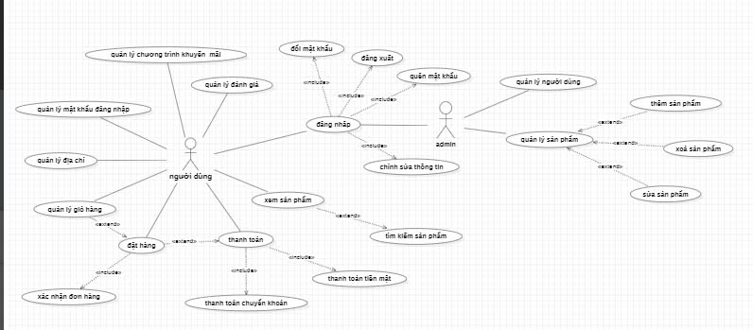

***Hình 2.1. Xây dựng biểu đồ user case tổng quát web bán đồ điện tử.***

### 2.1.2. Xây dựng biểu đồ use case phân rã.

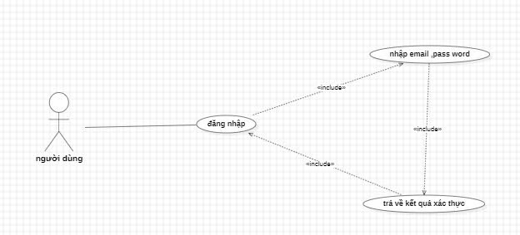 2.1.2.1. Biểu đồ user case phân rã đăng nhâp.

***Hình 2.2. Xây dựng biểu đồ phân rã user case đăng nhập.***

* Đặc tả use case Đăng nhập:

|  |  |
| --- | --- |
| **Usecase** | * Đăng nhập |
| **Actor** | * Admin, user |
| **Mô tả** | * Use case này cho phép người dùng đăng nhập vào hệ thống web bán đồ điện tử bằng cách nhập tên tài khoản và mật khẩu. |
| **Điều kiện đầu vào** | * Hệ thống ở trạng thái đăng nhập và có màn hình đăng nhập được hiển thị. * Người dùng hoặc quản trị viên phải có tài khoản hợp lệ trong hệ thống. |
| **Điều kiện hậu nghiệm** | * Nếu thông tin đăng nhập hợp lệ, người dùng sẽ được chuyển đến trang chính của hệ thống với quyền truy cập tương ứng. * Nếu thông tin đăng nhập không hợp lệ, hệ thống sẽ hiển thị thông báo lỗi và yêu cầu người dùng nhập lại thông tin. |
| **Luồng sự kiện chính** | 1. **Bắt đầu**: Use case bắt đầu khi người dùng mở trang đăng nhập hệ thống hiển thị form đăng nhập. 2. Người dùng nhập tài khoản và mật khẩu vào form đăng nhập. 3. Người dùng nhấn nút "Đăng nhập". 4. Hệ thống kiểm tra tính hợp lệ của thông tin đăng nhập (tên tài khoản và mật khẩu). 5. Hệ thống xác nhận thông tin đăng nhập với cơ sở dữ liệu. 6. Nếu thông tin đăng nhập hợp lệ:  * Hệ thống xác định quyền truy cập của người dùng. * Hệ thống điều hướng người dùng đến trang chính với quyền truy cập tương ứng.  1. **Kết thúc**: Use case kết thúc khi người dùng được đăng nhập thành công và điều hướng đến trang chính. |
| **Luồng sự kiện phụ** | **Luồng sự kiện phụ 1: Actor nhập thiếu thông tin đăng nhập**   * Hệ thống sẽ thông báo lỗi (bạn chưa nhập đủ thông tin đăng nhập ) và quay lại bước 2   **Luồng sự kiện phụ 2: Actor nhập sai thông tin đăng nhập**   1. Nếu tài khoản không tồn tại hoặc mật khẩu sai:  * Hệ thống hiển thị thông báo lỗi "Tên tài khoản hoặc mật khẩu không đúng".   Use case quay lại bước 2 của luồng chính |
| **Điểm mở rộng** | **Mở rộng 1: Người dùng có thể đăng ký tài khoản khi chưa có tài khoản đăng nhập**   * Người dùng chọn yêu cầu đăng ký * Hệ thống hiển thị form đăng ký * Người dùng nhập đầy đủ thông tin vào form đăng ký và ấn nút “đăng ký”   **Mở rộng 2: Người dùng có thể ấn quên mật khẩu và yêu cầu tạo lại mật khẩu mới**   * Người dùng ấn vào mục quên mật khẩu * Hệ thống hiển thị form điền thông tin và mục điền mật khẩu mới   Người dùng nhập đầy đủ thông tin |
| **Điều kiện đầu ra** | **1. Đăng nhập thành công:**   * **Hành động hệ thống**: * Tạo token xác thực cho người dùng. * Chuyển hướng người dùng đến trang chính   **2. Đăng nhập thất bại (Tên đăng nhập hoặc mật khẩu sai):**   * **Thông điệp**: "Tên tài khoản hoặc mật khẩu không đúng." * **Hành động hệ thống**: * Hiển thị thông báo lỗi trên trang đăng nhập.   Cho phép người dùng nhập lại thông tin đăng nhập. |

2.1.2.2. Biểu đồ usecase phân rã xem sản phẩm.

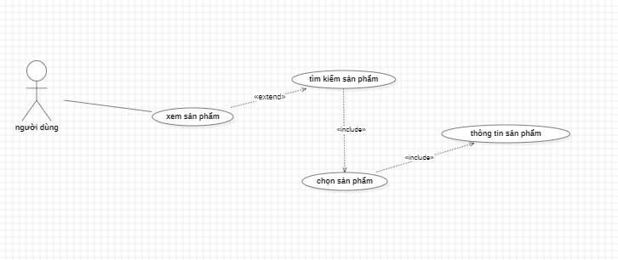

***Hình 2.3. Xây dựng biểu đồ phân rã xem sản phẩm***

* Đặc tả use case Xem sản phẩm:

|  |  |
| --- | --- |
| **Usecase** | Xem sản phẩm |
| **Actor** | Người dùng (khách hàng) |
| **Mô tả** | Người dùng có thể tìm kiếm, xem thông tin chi tiết và chọn sản phẩm từ danh mục trên hệ thống. |
| **Điều kiện đầu vào** | * Người dùng đã truy cập vào hệ thống. * Hệ thống có danh sách sản phẩm hiển thị sẵn hoặc người dùng có thể tìm kiếm. |
| **Điều kiện hậu nghiệm** | * Người dùng xem được thông tin sản phẩm mong muốn. * Người dùng có thể thực hiện các hành động tiếp theo như thêm sản phẩm vào giỏ hàng, lưu sản phẩm yêu thích hoặc thoát khỏi trang chi tiết sản phẩm. |
| **Luồng sự kiện chính** | 1. Người dùng chọn mục "Xem sản phẩm" từ giao diện. 2. Hệ thống hiển thị danh sách sản phẩm. 3. Người dùng chọn một sản phẩm từ danh sách. 4. Hệ thống hiển thị thông tin chi tiết của sản phẩm. |
| **Luồng sự kiện phụ** | * **Luồng tìm kiếm sản phẩm**:  1. Người dùng nhập từ khóa vào ô tìm kiếm. 2. Hệ thống hiển thị danh sách sản phẩm phù hợp. |
| **Điểm mở rộng** | * **Tìm kiếm sản phẩm**: Có thể mở rộng thêm chức năng tìm kiếm nâng cao dựa trên các bộ lọc như giá cả, thương hiệu, danh mục, v.v. * **Chọn sản phẩm**: Bao gồm thêm vào giỏ hàng hoặc so sánh với các sản phẩm khác. |
| **Điều kiện đầu ra** | * Thông tin chi tiết của sản phẩm được hiển thị đầy đủ và rõ ràng, bao gồm: tên, giá, hình ảnh, thông số kỹ thuật và mô tả. |

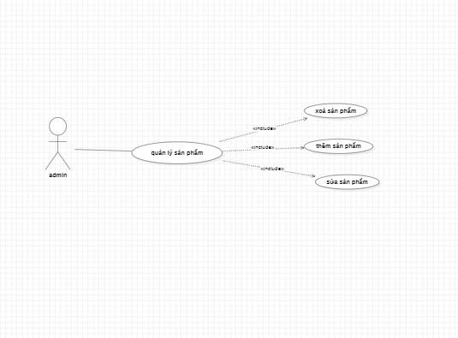2.1.2.3. Biểu đồ usecase phân rã Quản lý sản phẩm.

***Hình 2.4. Xây dựng biểu đồ usecase Quản lý sản phẩm.***

* Đặc tả usecase Quản lý sản phẩm.

|  |  |
| --- | --- |
| **Usecase** | Quản lý sản phẩm |
| **Actor** | Admin |
| **Mô tả** | Use Case này mô tả quá trình quản trị viên thực hiện các thao tác quản lý danh sách sản phẩm trên hệ thống, bao gồm:   * Thêm sản phẩm mới. * Xóa sản phẩm không còn kinh doanh. * Sửa thông tin sản phẩm (giá, mô tả, hình ảnh, trạng thái tồn kho). |
| **Điều kiện đầu vào** | * Admin đã đăng nhập vào hệ thống quản trị. * Hệ thống hiển thị giao diện quản lý sản phẩm. |
| **Điều kiện hậu nghiệm** | * Danh sách sản phẩm được cập nhật chính xác sau mỗi thao tác (thêm, sửa, xóa). * Thay đổi được lưu trữ và phản ánh ngay lập tức trên hệ thống bán hàng. |
| **Luồng sự kiện chính** | 1. Admin truy cập vào chức năng quản lý sản phẩm trên giao diện hệ thống. 2. Admin thực hiện các thao tác:  * **Thêm sản phẩm:** a. Nhấn nút "Thêm sản phẩm". b. Nhập các thông tin sản phẩm: tên, giá, mô tả, hình ảnh, số lượng tồn kho. c. Nhấn "Lưu". d. Hệ thống kiểm tra thông tin và thêm sản phẩm vào cơ sở dữ liệu. * **Xóa sản phẩm:** a. Chọn sản phẩm trong danh sách và nhấn "Xóa". b. Hệ thống hiển thị thông báo xác nhận. c. Nếu xác nhận: Sản phẩm được xóa khỏi cơ sở dữ liệu. * **Sửa sản phẩm:** a. Chọn sản phẩm trong danh sách và nhấn "Sửa". b. Thay đổi các thông tin cần thiết (giá, mô tả, hình ảnh, số lượng tồn kho). c. Nhấn "Lưu". d. Hệ thống kiểm tra và cập nhật thông tin.  1. Hệ thống hiển thị danh sách sản phẩm sau khi cập nhật. |
| **Luồng sự kiện phụ** | * **Thêm sản phẩm thất bại:** * Lý do: Thông tin nhập không hợp lệ (thiếu tên, giá, hoặc hình ảnh). * Hệ thống hiển thị thông báo lỗi và yêu cầu admin kiểm tra lại. * **Xóa sản phẩm thất bại:** * Lý do: Sản phẩm đang được sử dụng trong các đơn hàng hoặc khuyến mãi. * Hệ thống hiển thị thông báo không thể xóa sản phẩm. * **Sửa sản phẩm thất bại:** * Lý do: Thông tin mới nhập không hợp lệ (ví dụ: giá sản phẩm âm). * Hệ thống hiển thị thông báo lỗi. |
| **Điểm mở rộng** | * **Quản lý trạng thái sản phẩm:** * Admin có thể thay đổi trạng thái sản phẩm (còn hàng, hết hàng, ngừng kinh doanh). * **Quản lý hình ảnh sản phẩm:** * Cho phép admin tải lên hoặc thay đổi hình ảnh đại diện của sản phẩm. * **Lọc và tìm kiếm sản phẩm:** * Hỗ trợ admin tìm kiếm sản phẩm theo tên, danh mục, hoặc trạng thái. * **Tích hợp API đồng bộ:** * Hệ thống tự động đồng bộ dữ liệu sản phẩm với các nền tảng bán hàng khác (như Shopee, Lazada). * **Lịch sử chỉnh sửa:** * Lưu lại lịch sử các thay đổi của sản phẩm để admin có thể theo dõi. * **Xử lý hàng tồn kho:** * Admin có thể điều chỉnh số lượng tồn kho sản phẩm khi nhập hàng hoặc kiểm kho. |
| **Điều kiện đầu ra** | * Danh sách sản phẩm được cập nhật và hiển thị chính xác. * Các thay đổi được phản ánh ngay trên hệ thống bán hàng và hiển thị đến người dùng cuối. |

2.1.2.4. Biểu đồ usecase phân rã Quản lý giỏ hàng.

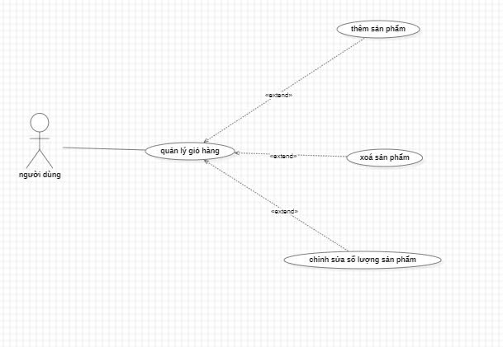

***Hình 2.5.Xây dựng biểu đồ usecase Quản lý giỏ hàng.***

* Đặc tả usecase Quản lý giỏ hàng.

|  |  |
| --- | --- |
| **Usecase** | Quản lý giỏ hàng |
| **Actor** | Người dùng |
| **Mô tả** | Người dùng có thể tương tác với giỏ hàng bằng các hành động sau:   * Thêm sản phẩm vào giỏ hàng từ trang chi tiết sản phẩm hoặc danh sách sản phẩm. * Xóa một sản phẩm khỏi giỏ hàng. * Chỉnh sửa số lượng của sản phẩm trong giỏ hàng. |
| **Điều kiện đầu vào** | 1. Người dùng đã truy cập hệ thống thương mại điện tử. 2. Người dùng đã chọn hoặc xem sản phẩm từ danh mục hoặc trang chi tiết sản phẩm. |
| **Điều kiện hậu nghiệm** | 1. Người dùng đã truy cập hệ thống thương mại điện tử. 2. Người dùng đã chọn hoặc xem sản phẩm từ danh mục hoặc trang chi tiết sản phẩm. |
| **Luồng sự kiện chính** | 1. Người dùng truy cập giỏ hàng. 2. Người dùng chọn một trong các thao tác sau:  * **Thêm sản phẩm:**   + Chọn sản phẩm từ danh mục hoặc trang chi tiết.   + Nhấn "Thêm vào giỏ hàng". * **Xóa sản phẩm:**   + Truy cập danh sách sản phẩm trong giỏ hàng.   + Nhấn nút xóa sản phẩm tương ứng. * **Chỉnh sửa số lượng:**   + Truy cập danh sách sản phẩm trong giỏ hàng.   + Sửa số lượng và xác nhận.  1. Hệ thống cập nhật trạng thái giỏ hàng. |
| **Luồng sự kiện phụ** | * **Thêm sản phẩm thất bại:** * Lý do: Sản phẩm đã hết hàng hoặc không khả dụng. * Hệ thống hiển thị thông báo lỗi và không cho phép thêm sản phẩm. * **Chỉnh sửa số lượng thất bại:** * Lý do: Số lượng yêu cầu vượt quá tồn kho. * Hệ thống yêu cầu người dùng nhập số lượng khác. |
| **Điểm mở rộng** | * **Hỗ trợ mã giảm giá:** Người dùng có thể nhập mã giảm giá để áp dụng khuyến mãi trực tiếp trong giỏ hàng. * **Gợi ý sản phẩm liên quan:** Hệ thống gợi ý sản phẩm tương tự hoặc phụ kiện khi người dùng thêm sản phẩm vào giỏ hàng. * **Tính năng lưu giỏ hàng:** Giỏ hàng của người dùng được lưu lại (bằng cookie hoặc tài khoản) để tiếp tục sử dụng lần sau. * **Đồng bộ giỏ hàng:** Giỏ hàng được đồng bộ trên nhiều thiết bị khi người dùng đăng nhập. * **Hiển thị phí giao hàng:** Giỏ hàng hiển thị phí giao hàng tạm tính dựa trên địa chỉ nhận hàng của người dùng. |
| **Điều kiện đầu ra** | * Giỏ hàng được cập nhật chính xác (về số lượng, sản phẩm, tổng giá trị). * Thông báo hiển thị tương ứng với các thao tác thành công hoặc thất bại. |

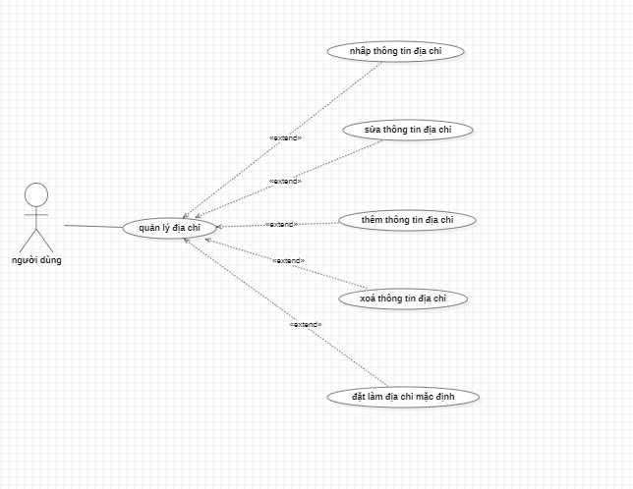2.1.2.5.Biểu đồ usecase phân rã Quản lý địa chỉ.

***Hình 2.6. Xây dựng biểu đồ usecase Quản lý địa chỉ.***

* Đặc tả usecase Quản lý địa chỉ.

|  |  |
| --- | --- |
| **Usecase** | Quản lý địa chỉ |
| **Actor** | Người dùng |
| **Mô tả** | Use case này mô tả quá trình người dùng thực hiện các thao tác quản lý danh sách địa chỉ giao hàng trên hệ thống, bao gồm:   * Nhập thông tin địa chỉ mới. * Sửa thông tin địa chỉ đã lưu. * Thêm địa chỉ giao hàng. * Xóa địa chỉ không cần thiết. * Đặt một địa chỉ làm mặc định để sử dụng cho các đơn hàng. |
| **Điều kiện đầu vào** | 1. Người dùng đã đăng nhập vào hệ thống. 2. Hệ thống hiển thị giao diện quản lý địa chỉ của người dùng. |
| **Điều kiện hậu nghiệm** | 1. Danh sách địa chỉ của người dùng được cập nhật chính xác. 2. Hệ thống phản ánh thay đổi ngay lập tức để sử dụng cho quá trình thanh toán hoặc giao hàng. |
| **Luồng sự kiện chính** | 1. Người dùng truy cập vào chức năng quản lý địa chỉ. 2. Người dùng thực hiện một trong các hành động:  * **Nhập thông tin địa chỉ:** a. Chọn "Nhập địa chỉ mới". b. Điền đầy đủ thông tin như: tên người nhận, số điện thoại, địa chỉ chi tiết, và các thông tin bổ sung (nếu cần). c. Nhấn "Lưu". d. Hệ thống kiểm tra thông tin và lưu địa chỉ mới. * **Sửa thông tin địa chỉ:** a. Chọn địa chỉ cần sửa và nhấn "Sửa". b. Chỉnh sửa các thông tin cần thiết. c. Nhấn "Lưu". d. Hệ thống cập nhật địa chỉ. * **Thêm thông tin địa chỉ:** a. Chọn "Thêm địa chỉ mới". b. Thực hiện tương tự như nhập địa chỉ. * **Xóa thông tin địa chỉ:** a. Chọn địa chỉ cần xóa và nhấn "Xóa". b. Xác nhận yêu cầu xóa. c. Hệ thống xóa địa chỉ khỏi danh sách. * **Đặt làm địa chỉ mặc định:** a. Chọn một địa chỉ trong danh sách. b. Nhấn "Đặt làm mặc định". c. Hệ thống cập nhật trạng thái mặc định cho địa chỉ được chọn.  1. Hệ thống hiển thị danh sách địa chỉ đã được cập nhật. |
| **Luồng sự kiện phụ** | * **Nhập thông tin địa chỉ thất bại:**   + Lý do: Thông tin nhập không đầy đủ hoặc không hợp lệ (sai định dạng số điện thoại, thiếu thông tin bắt buộc).   + Hệ thống hiển thị thông báo lỗi và yêu cầu người dùng nhập lại. * **Xóa địa chỉ thất bại:**   + Lý do: Địa chỉ đang được sử dụng cho đơn hàng chưa hoàn tất.   + Hệ thống thông báo và không cho phép xóa. * **Đặt làm mặc định thất bại:**   + Lý do: Hệ thống gặp lỗi trong quá trình lưu trạng thái mặc định.   + Hệ thống thông báo lỗi và yêu cầu thử lại. |
| **Điểm mở rộng** | 1. **Hỗ trợ định vị GPS:** Cho phép người dùng nhập địa chỉ bằng cách chọn vị trí trên bản đồ. 2. **Gợi ý địa chỉ:** Hệ thống tự động gợi ý địa chỉ dựa trên thông tin đã nhập (ví dụ: địa chỉ cũ hoặc địa chỉ phổ biến). 3. **Quản lý nhiều địa chỉ:** Cho phép người dùng thêm nhiều địa chỉ và quản lý chúng dễ dàng. 4. **Phân loại địa chỉ:** Người dùng có thể phân loại địa chỉ (nhà riêng, công ty, v.v.) để tiện sử dụng. 5. **Tích hợp API bên thứ ba:** Đồng bộ thông tin địa chỉ với các ứng dụng hoặc dịch vụ giao hàng khác. |
| **Điều kiện đầu ra** | * Danh sách địa chỉ được cập nhật đầy đủ và chính xác theo yêu cầu của người dùng. * Thông báo hiển thị tương ứng với thao tác thành công hoặc thất bại. * Địa chỉ mặc định được xác định rõ ràng (nếu có). |

2.1.2.6.Biểu đồ phân rã usecase đăng ký.

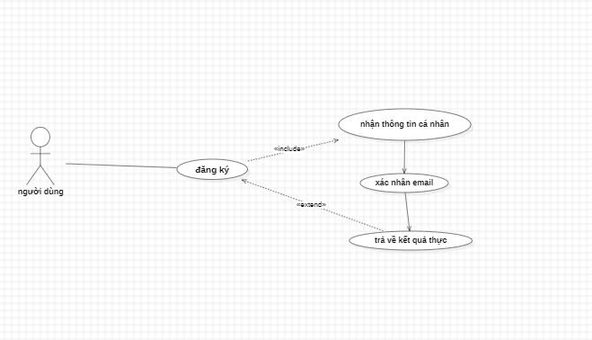

***Hình 2.7. Xây dựng biểu đồ usecase Đăng ký.***

* Đặc tả usecase đăng kí.

|  |  |
| --- | --- |
| **Usecase** | Đăng ký |
| **Actor** | Người dùng |
| **Mô tả** | Người dùng thực hiện quá trình đăng ký tài khoản bằng cách cung cấp thông tin cá nhân và xác nhận email. Sau khi hoàn tất, hệ thống trả về kết quả xác thực tài khoản. |
| **Điều kiện đầu vào** | * Người dùng chưa có tài khoản trong hệ thống. * Người dùng có thông tin cá nhân hợp lệ (họ tên, email, mật khẩu, v.v.). |
| **Điều kiện hậu nghiệm** | * Tài khoản của người dùng được tạo thành công và trạng thái là đã kích hoạt. * Người dùng nhận được thông báo xác nhận tài khoản qua email hoặc hệ thống.v |
| **Luồng sự kiện chính** | * Người dùng truy cập vào giao diện đăng ký. * Hệ thống yêu cầu người dùng nhập thông tin cá nhân (họ tên, email, mật khẩu, v.v.). * Người dùng điền thông tin và nhấn nút "Đăng ký". * Hệ thống xác nhận thông tin: * Kiểm tra email có hợp lệ không. * Kiểm tra thông tin không trùng lặp với tài khoản đã tồn tại. * Hệ thống gửi email xác nhận đến địa chỉ email của người dùng. * Người dùng nhấn vào liên kết trong email để xác nhận. * Hệ thống thông báo tài khoản đã được tạo thành công. |
| **Luồng sự kiện phụ** | **1. Email không hợp lệ:**   * Hệ thống phát hiện email không đúng định dạng hoặc không tồn tại. * Hiển thị thông báo lỗi và yêu cầu nhập lại email.   **2. Email bị trùng:**   * Nếu email đã tồn tại trong hệ thống, hệ thống báo lỗi và yêu cầu người dùng chọn email khác.   **3. Không xác nhận email:**   * Nếu người dùng không nhấn xác nhận email trong thời gian quy định, tài khoản sẽ ở trạng thái chờ kích hoạt. |
| **Điểm mở rộng** | * **Kiểm tra thông tin cá nhân:** Hệ thống có thể tích hợp thêm các bước kiểm tra độ mạnh mật khẩu hoặc xác thực số điện thoại (nếu có). * **Tích hợp mạng xã hội:** Người dùng có thể đăng ký qua tài khoản mạng xã hội như Google hoặc Facebook. |
| **Điều kiện đầu ra** | * Người dùng nhận được thông báo tài khoản đã được tạo thành công và có thể đăng nhập vào hệ thống. * Hệ thống lưu trữ thông tin tài khoản trong cơ sở dữ liệu với trạng thái "đã kích hoạt". |

* + - 1. Biểu đồ phân rã usecase đổi mật khẩu.

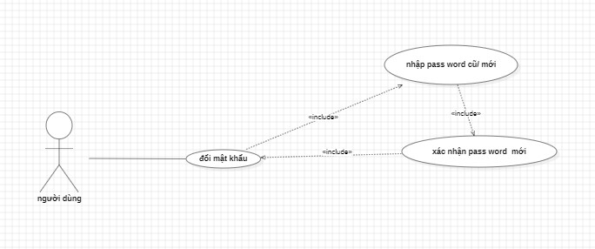

***Hình 2.8. Xây dựng biểu đồ usecase Đổi mật khẩu.***

* Đặc tả usecase đổi mật khẩu.

|  |  |
| --- | --- |
| **Usecase** | Đổi mật khẩu |
| **Actor** | Người dùng |
| **Mổ tả** | Người dùng thay đổi mật khẩu hiện tại của mình sang mật khẩu mới. Chức năng này yêu cầu người dùng xác minh danh tính bằng cách nhập mật khẩu hiện tại và đảm bảo rằng mật khẩu mới đáp ứng các tiêu chí an toàn. |
| **Điều kiện đầu vào** | * Người dùng đã đăng nhập vào hệ thống. * Người dùng có mật khẩu hiện tại hợp lệ trong hệ thống. |
| **Điều kiện hậu nghiệm** | **1.Thành công:**   * Mật khẩu của người dùng được cập nhật trong hệ thống. * Người dùng có thể sử dụng mật khẩu mới để đăng nhập.   **2.Thất bại:**   * Mật khẩu không được thay đổi và thông báo lỗi được hiển thị (ví dụ: mật khẩu hiện tại không đúng, mật khẩu mới không đủ mạnh). |
| **Luồng sự kiện chính** | • Người dùng chọn chức năng "Đổi mật khẩu" trong hệ thống.  • Hệ thống hiển thị giao diện nhập mật khẩu.  • Người dùng nhập:   * Mật khẩu hiện tại. * Mật khẩu mới. * Xác nhận mật khẩu mới.   • Hệ thống kiểm tra:   * Mật khẩu hiện tại có đúng không. * Mật khẩu mới có đủ mạnh và khớp với mật khẩu xác nhận không.   • Nếu tất cả kiểm tra đều đúng, hệ thống cập nhật mật khẩu mới.  • Hệ thống thông báo thay đổi mật khẩu thành công. |
| **Luồng sự kiện phụ** | **1. Người dùng nhập sai mật khẩu hiện tại.**   * Hệ thống hiển thị thông báo lỗi "Mật khẩu hiện tại không đúng". * Người dùng có thể thử lại.   **2** .**Mật khẩu mới không đáp ứng tiêu chí.**   * Hệ thống hiển thị thông báo lỗi (ví dụ: "Mật khẩu mới phải chứa ít nhất 8 ký tự, bao gồm chữ hoa, chữ thường và số"). * Người dùng nhập lại mật khẩu mới.   **3.** **Mật khẩu mới không khớp với xác nhận mật khẩu.**   * Hệ thống hiển thị thông báo lỗi "Mật khẩu xác nhận không khớp". * Người dùng nhập lại mật khẩu mới và xác nhận. |
| **Điểm mở rộng** | * Hệ thống có thể gửi thông báo email hoặc SMS xác nhận người dùng đã đổi mật khẩu thành công. * Áp dụng cơ chế khóa tài khoản tạm thời nếu người dùng nhập sai mật khẩu hiện tại quá số lần quy định. |
| **Điều kiện đầu ra** | * Mật khẩu của người dùng được cập nhật thành công hoặc không thay đổi nếu có lỗi xảy ra. * Thông báo kết quả (thành công hoặc thất bại) được hiển thị cho người dùng. |

* + - 1. Biểu đồ phân rã usecase theo dõi đơn hàng.

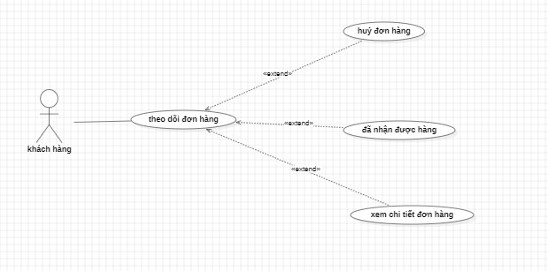

***Hình 2.9 Xây dựng biểu đồ usecase Theo dõi đơn hàng.***

* Đặc tả usecase theo dõi đơn hàng.

|  |  |
| --- | --- |
| **Usecase** | Theo dõi đơn hàng |
| **Actor** | Người dùng |
| **Mổ tả** | Người dùng kiểm tra trạng thái và thông tin chi tiết của các đơn hàng đã đặt trên hệ thống, bao gồm trạng thái giao hàng, vị trí hiện tại của đơn hàng, và dự kiến thời gian giao. |
| **Điều kiện đầu vào** | • Người dùng đã đăng nhập vào hệ thống.  • Người dùng đã có ít nhất một đơn hàng trong hệ thống. |
| **Điều kiện hậu nghiệm** | • **Thành công:**   * Người dùng xem được thông tin chi tiết của đơn hàng bao gồm trạng thái, lịch sử giao hàng, và vị trí hiện tại (nếu có).   • **Thất bại:**   * Hệ thống hiển thị thông báo lỗi nếu không có đơn hàng nào hoặc thông tin đơn hàng không thể truy cập. |
| **Luồng sự kiện chính** | • Người dùng chọn chức năng "Theo dõi đơn hàng" trên hệ thống.  • Hệ thống hiển thị danh sách các đơn hàng đã đặt.  • Người dùng chọn một đơn hàng cần theo dõi.  • Hệ thống hiển thị thông tin chi tiết của đơn hàng, bao gồm:   * Mã đơn hàng. * Trạng thái hiện tại (ví dụ: đang xử lý, đã giao cho đơn vị vận chuyển, đang giao, đã giao thành công). * Lịch sử cập nhật trạng thái đơn hàng. * Vị trí hiện tại của đơn hàng (nếu hỗ trợ theo dõi trực tuyến). * Dự kiến thời gian giao hàng.   • Người dùng kiểm tra thông tin và thoát khỏi chức năng nếu không cần thêm thao tác. |
| **Luồng sự kiện phụ** | **1.Người dùng không có đơn hàng nào trong hệ thống.**   * Hệ thống hiển thị thông báo "Không tìm thấy đơn hàng".   **2. Đơn hàng đã bị hủy.**   * Hệ thống hiển thị trạng thái "Đơn hàng đã hủy" và lịch sử trạng thái trước đó (nếu có).   **3. Lỗi kết nối hoặc thông tin đơn hàng không thể truy cập.**   * Hệ thống hiển thị thông báo "Không thể truy cập thông tin đơn hàng, vui lòng thử lại sau". |
| **Điểm mở rộng** | • Hệ thống có thể tích hợp với bên thứ ba (như đơn vị vận chuyển) để cung cấp theo dõi vị trí đơn hàng trực tiếp.  • Người dùng có thể nhận thông báo qua email, SMS, hoặc ứng dụng khi trạng thái đơn hàng thay đổi.  • Cung cấp chức năng tìm kiếm đơn hàng bằng mã đơn hàng hoặc bộ lọc (theo ngày đặt, trạng thái đơn hàng). |
| **Điều kiện đầu ra** | • Thông tin chi tiết của đơn hàng được hiển thị (nếu có).  • Thông báo lỗi được hiển thị (nếu xảy ra lỗi). |

* + - 1. Biểu đồ phân rã usecase Sửa thông tin.

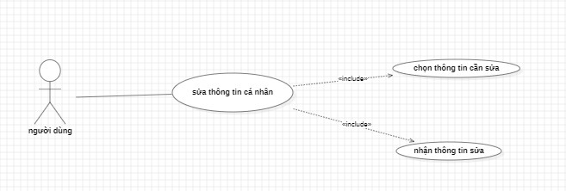

***Hình 3.0Xây dựng biểu đồ usecase Sửa thông tin.***

* Đặc tả usecase Sửa thông tin.

|  |  |
| --- | --- |
| **Usecase** | Sửa thông tin |
| **Actor** | Người dùng  Admin |
| **Mổ tả** | Người dùng cập nhật thông tin cá nhân hoặc tài khoản của mình, chẳng hạn như tên, email, số điện thoại, địa chỉ, hoặc thông tin khác. Quản trị viên có thể có quyền sửa thông tin của người dùng nếu được cấp quyền. |
| **Điều kiện đầu vào** | • Người dùng đã đăng nhập vào hệ thống.  • Hệ thống đã hiển thị thông tin hiện tại của người dùng.  • Người dùng có quyền sửa thông tin (tùy thuộc vào vai trò). |
| **Điều kiện hậu nghiệm** | • **Thành công:**   * Thông tin người dùng được cập nhật và lưu vào hệ thống. * Người dùng nhận được xác nhận thông tin đã được cập nhật thành công.   • **Thất bại:**   * Thông tin không được thay đổi nếu có lỗi xảy ra (ví dụ: thông tin không hợp lệ). * Hệ thống hiển thị thông báo lỗi chi tiết để người dùng sửa lại. |
| **Luồng sự kiện chính** | • Người dùng chọn chức năng "Sửa thông tin" từ menu.  • Hệ thống hiển thị giao diện với các trường thông tin hiện tại (ví dụ: tên, email, số điện thoại, địa chỉ).  • Người dùng chỉnh sửa thông tin mong muốn.  • Người dùng nhấn nút "Lưu thay đổi".  • Hệ thống kiểm tra tính hợp lệ của các thông tin đã chỉnh sửa:   * Kiểm tra định dạng (ví dụ: email hợp lệ, số điện thoại hợp lệ). * Kiểm tra các thông tin bắt buộc không được bỏ trống.   • Nếu thông tin hợp lệ, hệ thống lưu thay đổi và hiển thị thông báo thành công.  • Nếu thông tin không hợp lệ, hệ thống hiển thị thông báo lỗi và yêu cầu người dùng sửa lại. |
| **Luồng sự kiện phụ** | **1. Người dùng không thay đổi bất kỳ thông tin nào.**   * Hệ thống hiển thị thông báo "Không có thay đổi nào được lưu".   **2.Thông tin người dùng không hợp lệ.**   * Hệ thống hiển thị thông báo lỗi chi tiết (ví dụ: "Email không hợp lệ", "Số điện thoại phải gồm 10 chữ số"). * Người dùng sửa lại thông tin và nhấn "Lưu thay đổi" lần nữa.   **3.Lỗi kết nối hoặc không thể lưu thông tin vào hệ thống.**   * Hệ thống hiển thị thông báo "Không thể lưu thông tin, vui lòng thử lại sau". |
| **Điểm mở rộng** | * Quản trị viên có thể sửa thông tin của người dùng khác (tùy thuộc vào quyền hạn). * Hệ thống gửi thông báo email hoặc SMS cho người dùng khi thông tin quan trọng (như email, số điện thoại) được thay đổi. * Cung cấp chức năng tự động kiểm tra tính hợp lệ trong thời gian thực khi người dùng nhập thông tin. * • Ghi nhật ký (log) các thay đổi thông tin để đảm bảo tính minh bạch. |
| **Điều kiện đầu ra** | * Thông tin người dùng được cập nhật trong hệ thống (nếu hợp lệ). * Thông báo kết quả (thành công hoặc thất bại) được hiển thị cho người dùng. |

### 2.1.3 Biểu đồ phân rã usecase Đặt hàng.

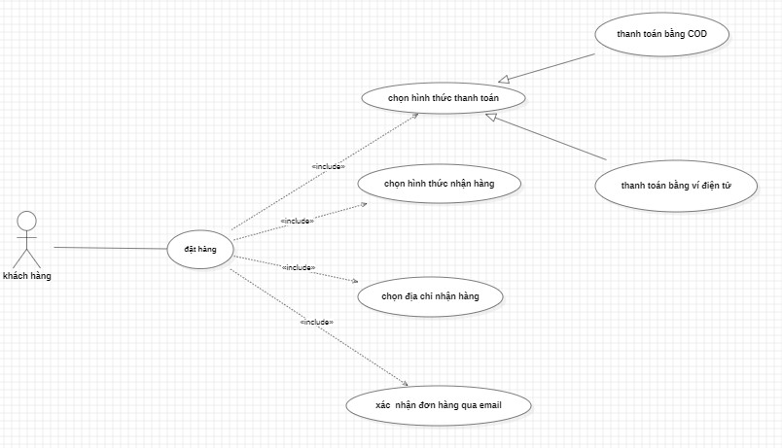

***Hình 3.1 Xây dựng biểu đồ usecase đặt hàng.***

* Đặc tả usecase Đặt hàng.

|  |  |
| --- | --- |
| **Usecase** | Đặt hàng |
| **Actor** | Người dùng  Hệ thống thanh toán |
| **Mổ tả** | Người dùng chọn sản phẩm/dịch vụ, thêm vào giỏ hàng, và thực hiện đặt hàng thông qua hệ thống. Người dùng có thể chọn phương thức thanh toán, địa chỉ giao hàng và xác nhận đơn hàng. |
| **Điều kiện đầu vào** | • Người dùng đã đăng nhập (nếu hệ thống yêu cầu).  • Người dùng đã chọn ít nhất một sản phẩm/dịch vụ vào giỏ hàng.  • Hệ thống có sẵn thông tin sản phẩm, số lượng và giá cả. |
| **Điều kiện hậu nghiệm** | • **Thành công:**   * Đơn hàng được lưu vào hệ thống với trạng thái "Đang xử lý". * Người dùng nhận được thông báo xác nhận đơn hàng thành công. * (Nếu thanh toán trực tuyến) Thanh toán được xử lý thành công.   • **Thất bại:**   * Đơn hàng không được tạo nếu xảy ra lỗi trong quá trình đặt hàng (ví dụ: lỗi thanh toán, sản phẩm hết hàng). * Hệ thống hiển thị thông báo lỗi cho người dùng. |
| **Luồng sự kiện chính** | • Người dùng truy cập giỏ hàng và xem danh sách các sản phẩm đã thêm.  • Người dùng nhấn nút "Đặt hàng".  • Hệ thống hiển thị giao diện nhập thông tin đặt hàng:   * Địa chỉ giao hàng. * Phương thức thanh toán (COD, thẻ tín dụng, ví điện tử, v.v.).   • Người dùng điền thông tin và xác nhận.  • Hệ thống kiểm tra:   * Thông tin người dùng hợp lệ (địa chỉ, phương thức thanh toán, v.v.). * Sản phẩm trong kho còn đủ để đáp ứng đơn hàng.   • Hệ thống xử lý đơn hàng:   * Nếu thanh toán trực tuyến, hệ thống chuyển tới cổng thanh toán. * Nếu thanh toán thành công, đơn hàng được ghi nhận.   • Hệ thống hiển thị thông báo xác nhận đơn hàng thành công kèm mã đơn hàng. |
| **Luồng sự kiện phụ** | **1. Người dùng hủy bỏ quá trình đặt hàng.**   * Người dùng thoát giao diện đặt hàng trước khi hoàn tất. * Hệ thống giữ nguyên trạng thái giỏ hàng (không xóa các sản phẩm).   **2. Thanh toán trực tuyến thất bại.**   * Hệ thống hiển thị thông báo lỗi thanh toán. * Người dùng có thể chọn phương thức thanh toán khác hoặc thử lại.   **3. Sản phẩm hết hàng trong quá trình đặt.**   * Hệ thống hiển thị thông báo "Sản phẩm đã hết hàng". * Người dùng có thể xóa sản phẩm khỏi giỏ hàng và tiếp tục đặt các sản phẩm khác. |
| **Điểm mở rộng** | * Hệ thống hỗ trợ các chương trình khuyến mãi, mã giảm giá khi đặt hàng. * Người dùng có thể lưu thông tin đặt hàng để sử dụng cho lần tiếp theo (địa chỉ, phương thức thanh toán). * Cung cấp tính năng chọn thời gian giao hàng dự kiến. * Gửi thông báo xác nhận đơn hàng qua email hoặc SMS. * • Tích hợp với hệ thống kiểm tra tồn kho theo thời gian thực. |
| **Điều kiện đầu ra** | • Đơn hàng mới được tạo và lưu vào hệ thống.  • Người dùng nhận được thông báo xác nhận hoặc thông báo lỗi (nếu có). |

2.1.3.1 Biểu đồ phân rã usecase Phương thức nhận hàng.

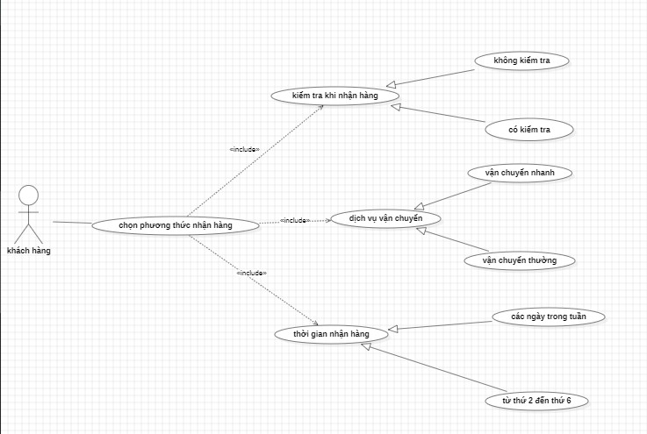

***Hình 3.2 Xây dựng biểu đồ usecase Phương thức nhận hàng.***

* Đặc tả usecase Phương thức nhận hàng.

|  |  |
| --- | --- |
| **Usecase** | Phương thức nhận hàng |
| **Actor** | Người dùng  Hệ thống vận chuyển |
| **Mổ tả** | Người dùng lựa chọn phương thức nhận hàng trong quá trình đặt hàng, bao gồm các tùy chọn như nhận hàng tại nhà (giao hàng), nhận tại cửa hàng, hoặc nhận tại điểm giao hàng trung gian. |
| **Điều kiện đầu vào** | • Người dùng đã thêm sản phẩm vào giỏ hàng và chuyển sang bước đặt hàng.  • Hệ thống có danh sách các phương thức nhận hàng khả dụng (phụ thuộc vào vị trí của người dùng và sản phẩm). |
| **Điều kiện hậu nghiệm** | • **Thành công:**   * Phương thức nhận hàng được ghi nhận trong đơn hàng. * Người dùng có thể hoàn tất quá trình đặt hàng với phương thức nhận hàng đã chọn.   • **Thất bại:**   * Phương thức nhận hàng không được ghi nhận nếu xảy ra lỗi (ví dụ: không khả dụng tại địa chỉ của người dùng). * Hệ thống thông báo lỗi và yêu cầu người dùng chọn lại. |
| **Luồng sự kiện chính** | • Người dùng chuyển đến bước chọn phương thức nhận hàng khi đặt hàng.  • Hệ thống hiển thị các tùy chọn phương thức nhận hàng khả dụng, bao gồm:   * Giao hàng tận nhà (bao gồm thông tin về phí và thời gian dự kiến). * Nhận hàng tại cửa hàng (kèm danh sách các cửa hàng gần vị trí của người dùng). * Nhận tại điểm giao hàng trung gian (nếu có).   • Người dùng chọn một phương thức nhận hàng.  • Hệ thống xác nhận lựa chọn của người dùng và hiển thị thông tin chi tiết:   * Địa chỉ nhận hàng. * Thời gian giao hàng dự kiến (nếu giao tại nhà). * Cửa hàng hoặc điểm giao hàng (nếu nhận tại cửa hàng/điểm trung gian).   • Người dùng nhấn nút "Xác nhận" để lưu lựa chọn.  • Hệ thống ghi nhận phương thức nhận hàng vào đơn hàng. |
| **Luồng sự kiện phụ** | **1. Người dùng không chọn phương thức nhận hàng.**   * Hệ thống hiển thị thông báo "Vui lòng chọn phương thức nhận hàng".   **2. Phương thức nhận hàng không khả dụng.**   * Hệ thống hiển thị thông báo "Phương thức nhận hàng này không khả dụng tại địa chỉ của bạn". * Người dùng được yêu cầu chọn lại phương thức khác.   **3. Người dùng thay đổi phương thức nhận hàng.**   * Người dùng chọn lại một tùy chọn khác từ danh sách. * Hệ thống cập nhật thông tin theo phương thức mới. |
| **Điểm mở rộng** | • Tích hợp bản đồ để hỗ trợ người dùng chọn cửa hàng hoặc điểm giao hàng trung gian gần nhất.  • Cho phép người dùng thiết lập ưu tiên giao hàng nhanh hoặc tiết kiệm chi phí.  • Hỗ trợ tùy chỉnh thời gian nhận hàng đối với các phương thức giao hàng tận nhà.  • Tích hợp thông tin chi tiết về phí vận chuyển hoặc ưu đãi miễn phí giao hàng. |
| **Điều kiện đầu ra** | • Phương thức nhận hàng được ghi nhận thành công vào đơn hàng.  • Hệ thống hiển thị xác nhận phương thức nhận hàng hoặc thông báo lỗi nếu có vấn đề. |

2.1.3.2 Biểu đồ phân rã usecase Đánh giá.

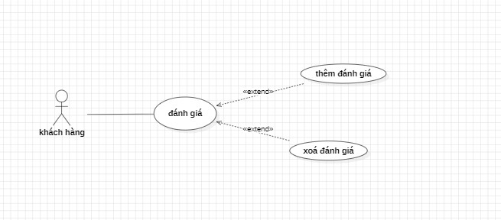

***Hình 3.3 Xây dựng biểu đồ usecase Đánh giá.***

* Đặc tả usecase Đánh giá.

|  |  |
| --- | --- |
| **Usecase** | Đánh giá |
| **Actor** | Người dùng |
| **Mổ tả** | Người dùng đánh giá sản phẩm hoặc dịch vụ mà họ đã mua, bao gồm việc đưa ra điểm số (rating) và nhận xét (review). Hệ thống lưu trữ đánh giá và hiển thị chúng trên trang sản phẩm hoặc dịch vụ tương ứng. |
| **Điều kiện đầu vào** | • Người dùng đã đăng nhập vào hệ thống.  • Người dùng đã mua và sử dụng sản phẩm hoặc dịch vụ (nếu hệ thống giới hạn đánh giá chỉ cho người đã mua).  • Hệ thống hiển thị giao diện đánh giá. |
| **Điều kiện hậu nghiệm** | • **Thành công:**   * Đánh giá được lưu trữ trong hệ thống và hiển thị trên trang sản phẩm/dịch vụ. * Người dùng nhận được thông báo xác nhận rằng đánh giá đã được ghi nhận.   • **Thất bại:**   * Đánh giá không được lưu nếu có lỗi xảy ra (ví dụ: thông tin không hợp lệ hoặc lỗi kết nối). * Hệ thống hiển thị thông báo lỗi và yêu cầu người dùng thử lại. |
| **Luồng sự kiện chính** | • Người dùng truy cập trang chi tiết sản phẩm hoặc dịch vụ đã mua.  • Người dùng chọn chức năng "Đánh giá".  • Hệ thống hiển thị giao diện đánh giá bao gồm:   * Thang điểm (ví dụ: 1-5 sao). * Trường nhập nội dung nhận xét.   • Người dùng nhập điểm số và nội dung nhận xét.  • Người dùng nhấn nút "Gửi đánh giá".  • Hệ thống kiểm tra:   * Điểm số và nhận xét có hợp lệ không (ví dụ: không để trống, không vi phạm chính sách).   • Nếu thông tin hợp lệ, hệ thống lưu đánh giá và hiển thị thông báo thành công. |
| **Luồng sự kiện phụ** | **1. Người dùng không nhập thông tin đánh giá.**   * Hệ thống hiển thị thông báo "Vui lòng nhập nội dung đánh giá hoặc chọn thang điểm".   **2. Đánh giá vi phạm chính sách.**   * Hệ thống kiểm tra nội dung nhận xét và phát hiện vi phạm (ví dụ: ngôn ngữ không phù hợp). * Hệ thống thông báo "Nội dung đánh giá vi phạm chính sách, vui lòng sửa đổi".   **3. Lỗi kết nối hoặc hệ thống không thể lưu đánh giá.**   * Hệ thống hiển thị thông báo lỗi "Không thể lưu đánh giá, vui lòng thử lại sau". |
| **Điểm mở rộng** | • Người dùng có thể sửa hoặc xóa đánh giá đã gửi (nếu được phép).  • Hệ thống hiển thị thống kê đánh giá (ví dụ: trung bình điểm, tổng số đánh giá).  • Tích hợp tính năng phản hồi đánh giá từ nhà cung cấp dịch vụ hoặc quản trị viên.  • Gửi thông báo xác nhận qua email khi đánh giá được gửi thành công.  • Đánh giá có thể bao gồm hình ảnh hoặc video minh họa sản phẩm/dịch vụ. |
| **Điều kiện đầu ra** | • Đánh giá của người dùng được lưu trữ và hiển thị trên trang sản phẩm hoặc dịch vụ.  • Người dùng nhận được thông báo kết quả (thành công hoặc thất bại). |

## **2.2: Xây dựng biểu đồ hoạt động.**

### 2.2.1 Biểu đồ hoạt động chức năng đăng nhập

* + **Đặc tả biểu đồ hoạt động chức năng Đăng nhập**

**1.Tên biểu đồ hoạt động: Đăng Nhập.**

**2. Mô tả chức năng:**

Chức năng đăng nhập cho phép khách hàng sử dụng thông tin tài khoản cá nhân (email và mật khẩu) để truy cập vào hệ thống. Quá trình này đảm bảo tính bảo mật thông qua việc xác thực thông tin trước khi cho phép đăng nhập.

**3. Các tác nhân liên quan:**

• **Khách hàng:** Người dùng hệ thống, thực hiện thao tác đăng nhập.

• **Hệ thống:** Xử lý yêu cầu đăng nhập và xác thực thông tin.

**4 Các bước chi tiết:**

* **Luồng chính:**
* **Bắt đầu:** Khách hàng thực hiện thao tác "Đăng nhập".
* **Hệ thống hiển thị giao diện:** Hệ thống cung cấp giao diện đăng nhập.
* **Người dùng nhập thông tin đăng nhập:** Người dùng nhập email và mật khẩu.
* **Xác thực thông tin:**
  + 1. Kiểm tra định dạng email.
    2. Kiểm tra độ chính xác của mật khẩu.
* **Xác nhận hệ thống:**
  + 1. Nếu thông tin hợp lệ: Tiến hành đăng nhập thành công.
    2. Nếu thông tin không hợp lệ: Hiển thị thông báo lỗi.
* **Thông báo kết quả:**
  + 1. Đăng nhập thành công: Hiển thị thông báo thành công.
    2. Đăng nhập thất bại: Thông báo lỗi và yêu cầu nhập lại.
* **Luồng phụ:**
* Nếu người dùng nhập sai quá nhiều lần, hệ thống có thể khóa tài khoản tạm thời.

**5 Điều kiện tiên quyết**

* Người dùng phải có tài khoản đã đăng ký trước đó.
* Kết nối mạng phải ổn định

***6 Kết quả đầu ra*.**

* Người dùng được truy cập vào hệ thống sau khi xác thực thành công.
* Hiển thị thông báo lỗi nếu thông tin không hợp lệ.

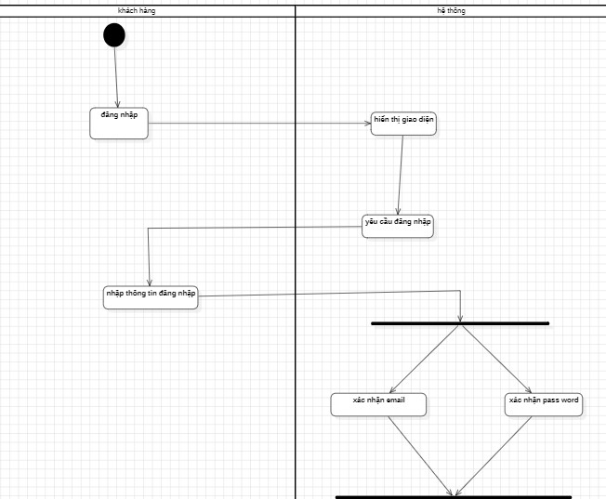

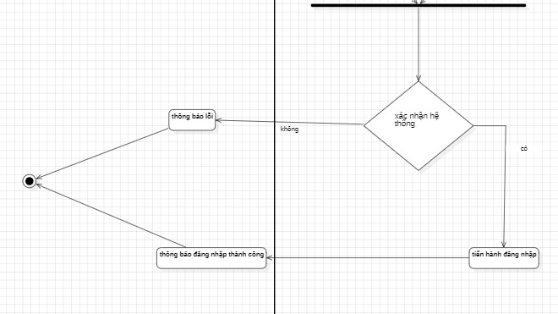

***Hình 3.4 Xây dựng biểu đồ hoạt động Đăng nhập.***

### Biểu đồ hoạt động chức năng Sửa thông tin.

**Đặc tả biểu đồ hoạt động chức năng Sửa thông tin.**

***1. Tên biểu đồ hoạt động***

**Biểu đồ hoạt động Sửa thông tin.**

***2. Mô tả chức năng***

Chức năng đăng nhập cho phép người dùng (khách hàng) truy cập vào hệ thống bằng cách nhập thông tin tài khoản (email và mật khẩu). Hệ thống sẽ kiểm tra và xác thực các thông tin này để đảm bảo tính chính xác và bảo mật trước khi cho phép truy cập.

***3****. Các tác nhân liên quan.*

* **Khách hàng (Người dùng):** Thực hiện việc nhập thông tin đăng nhập.
* **Hệ thống:** Xử lý và xác thực thông tin đăng nhập, quyết định cho phép hoặc từ chối truy cập.

***4. Các bước chi tiết***

**▪ Luồng chính (Thành công):**

* **Bắt đầu:** Khách hàng khởi động tiến trình đăng nhập.
* **Hiển thị giao diện đăng nhập:** Hệ thống hiển thị giao diện nhập thông tin.
* **Nhập thông tin:** Khách hàng nhập email và mật khẩu.
* **Gửi yêu cầu đăng nhập:** Thông tin được gửi tới hệ thống để xử lý.
* **Xác thực thông tin:**
  + Hệ thống kiểm tra tính hợp lệ của email.
  + Hệ thống xác minh mật khẩu.
* **Kiểm tra kết quả:**
  + Nếu thông tin hợp lệ: Cho phép truy cập vào hệ thống.
  + Nếu thông tin không hợp lệ: Thông báo lỗi và yêu cầu nhập lại.
* **Hoàn tất:** Thông báo đăng nhập thành công nếu vượt qua xác thực.

**▪ Luồng phụ (Sai thông tin):**

* Nếu email hoặc mật khẩu không chính xác, hệ thống hiển thị thông báo lỗi và yêu cầu nhập lại.
* Nếu quá số lần đăng nhập sai, hệ thống có thể khóa tài khoản tạm thời.

***5. Điều kiện tiên quyết***

* Người dùng đã có tài khoản hợp lệ trong hệ thống.
* Kết nối mạng ổn định để gửi yêu cầu xác thực.

***6. Kết quả đầu ra***

* **Thành công:** Người dùng truy cập vào hệ thống.
* **Thất bại:** Hiển thị thông báo lỗi và từ chối truy cập.

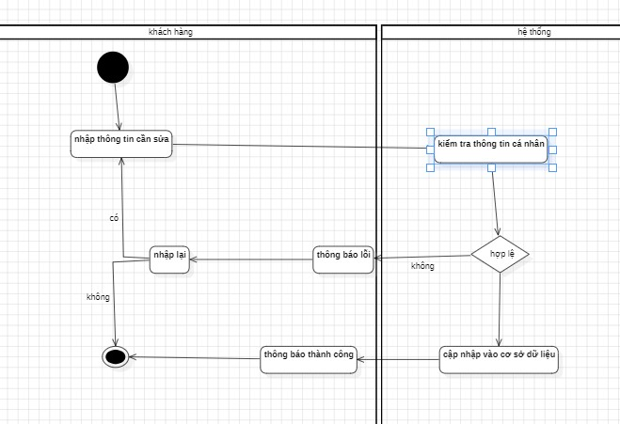

***Hình 3.5 Xây dựng biểu đồ hoạt động Sửa thông tin.***

### Biểu đồ hoạt động chức năng Giỏ hàng.

**Đặc tả biểu đồ hoạt động chức năng Giỏ hàng.**

**1.Tên biểu đồ hoạt động:**

Biểu đồ hoạt động quản lý giỏ hàng.

**2. Mô tả chức năng:**

Chức năng này mô tả quá trình khách hàng tương tác với hệ thống để thêm, xóa sản phẩm trong giỏ hàng và cập nhật thông tin hiển thị của giỏ hàng.

**3. Các tác nhân liên quan:**

* Khách hàng: Người sử dụng hệ thống để chọn và quản lý các sản phẩm trong giỏ hàng.
* Hệ thống: Xử lý các yêu cầu từ khách hàng, bao gồm hiển thị thông tin sản phẩm, thêm hoặc xóa sản phẩm trong giỏ hàng.

**4.Các bước chi tiết**

* ***Khách hàng:***

***1***. *Bắt đầu hoạt động với hành động chọn sản phẩm từ danh sách*.

* ***Hệ thống:***

***2***. *Hiển thị thông tin chi tiết của sản phẩm đã chọn.*

* **Khách hàng:**

***3*.** *Thực hiện các hành động*

* Yêu cầu thêm sản phẩm mới vào giỏ hàng.
* Xóa sản phẩm cũ ra khỏi giỏ hàng.
* ***Hệ thống:***

***4.*** *Xử lý yêu cầu*

* *Nếu là yêu cầu thêm sản phẩm:*
* a. Hệ thống nhận yêu cầu và lưu thông tin sản phẩm mới vào giỏ hàng.
* b. Hiển thị sản phẩm mới trong giỏ hàng.
* *Nếu là yêu cầu xóa sản phẩm:*
* a. Hệ thống xóa sản phẩm cũ ra khỏi giỏ hàng.
* b. Cập nhật và hiển thị trạng thái giỏ hàng mới.
* ***Khách hàng:***

5. *Sau khi hoàn tất thao tác, hệ thống thông báo thành công*

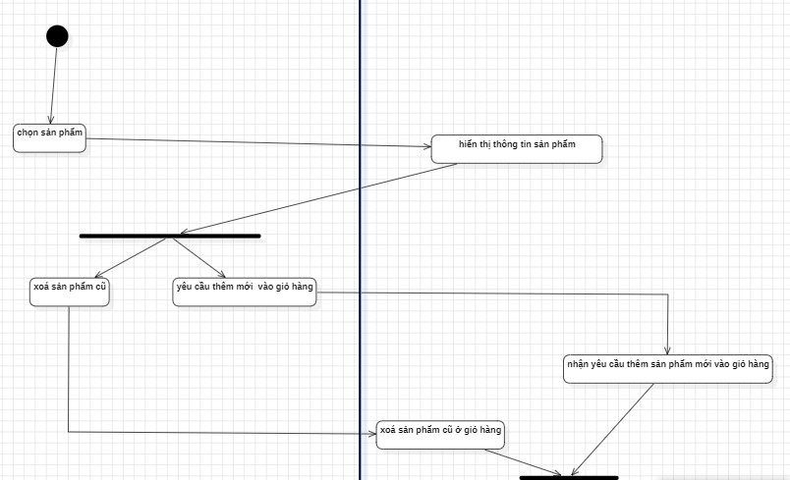

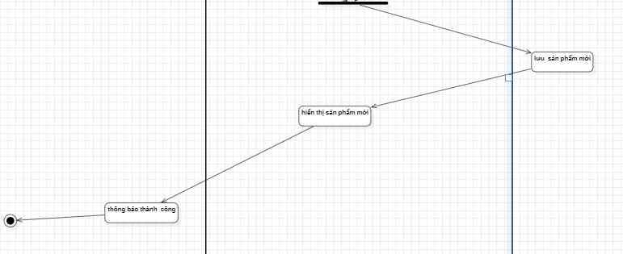

***Hình 3.6 Xây dựng biểu đồ hoạt động giỏ hàng.***

### Biểu đồ hoạt động chức năng Đánh giá.

**Đặc tả biểu đồ hoạt động chức năng Đánh giá.**

**1.Tên biểu đồ hoạt động:**

Hoạt động đánh giá.

**2.Mô tả chức năng:**

Biểu đồ này mô tả quy trình khách hàng đánh giá sản phẩm sau khi sử dụng. Hệ thống sẽ ghi nhận ý kiến đánh giá của khách hàng và kiểm tra chất lượng sản phẩm dựa trên phản hồi của họ, từ đó xác định sự hài lòng hoặc không hài lòng.

**3.Các tác nhân liên quan:**

* **Khách hàng:** Người sử dụng sản phẩm và đưa ra đánh giá.
* **Hệ thống:** Nơi tiếp nhận và xử lý thông tin đánh giá của khách hàng.

**4.Các bước chi tiết:**

1. Khách hàng xem hàng hóa.

2. Khách hàng sử dụng sản phẩm.

3. Khách hàng truy cập vào website để đánh giá sản phẩm.

4. Hệ thống hiển thị trang đánh giá sản phẩm.

5. Khách hàng đưa ra đánh giá (hài lòng hoặc không hài lòng).

6. Hệ thống kiểm tra chất lượng sản phẩm dựa trên đánh giá.

7. Nếu khách hàng hài lòng, quy trình kết thúc. Nếu không hài lòng, thông tin có thể được sử dụng để cải thiện chất lượng sản phẩm hoặc dịch vụ

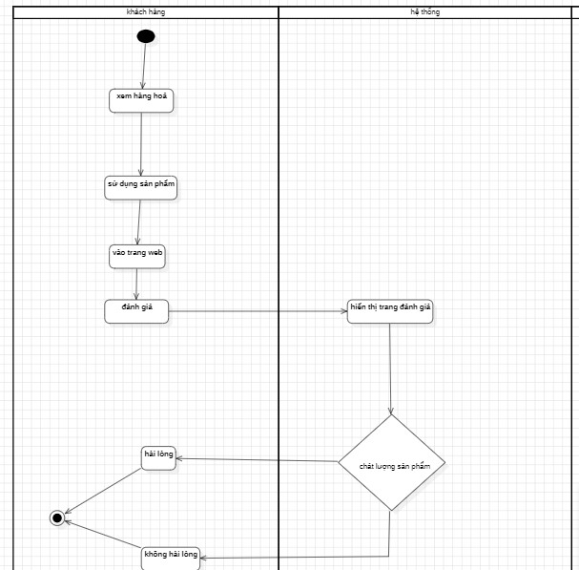

***Hình 3.7 Xây dựng biểu đồ hoạt động đánh giá.***

### Biểu đồ hoạt động chức năng Đăng ký.

**Đặc tả biểu đồ hoạt động chức năng Đăng ký.**

**1.Tên biểu đồ hoạt động**

Đăng ký tài khoản người dùng.

**2.Mô tả chức năng**

Biểu đồ mô tả quy trình đăng ký tài khoản trên hệ thống, bao gồm các bước: nhập thông tin, xác nhận email, kiểm tra tính hợp lệ của thông tin, và thông báo kết quả đăng ký.

**3.Các tác nhân liên quan**

1. **Khách hàng (Người dùng):** Thực hiện thao tác đăng ký tài khoản.
2. **Hệ thống:** Xử lý các thông tin đăng ký, kiểm tra email và thông tin hợp lệ, và phản hồi lại cho người dùng.
3. **Cơ sở dữ liệu:** Lưu trữ thông tin đăng ký hợp lệ.

**4.Các bước chi tiết**

* **Khách hàng:**
  + Nhấn nút "Đăng ký".
  + Nhập email đăng ký và các thông tin cần thiết (tên, mật khẩu,...).
  + Gửi yêu cầu đăng ký.
* **Hệ thống:**
  + Hiển thị giao diện đăng ký.
  + Nhận thông tin đăng ký từ người dùng.
  + Kiểm tra:
    - Xác nhận email đăng ký (email có đúng định dạng không).
    - Xác nhận thông tin đăng ký hợp lệ (thông tin không bị trùng lặp, đúng chuẩn).
  + Đánh giá kết quả kiểm tra:
    - Nếu thông tin không hợp lệ: Gửi thông báo lỗi.
    - Nếu thông tin hợp lệ: Tiến hành tạo tài khoản.
* **Hệ thống:**
  + Tiến hành đăng ký và lưu thông tin vào cơ sở dữ liệu.
* **Hệ thống:**
  + Gửi thông báo đăng ký thành công cho khách hàng.
* **Kết thúc:** Người dùng nhận được kết quả (thành công hoặc thất bại) và thoát khỏi quy trình.

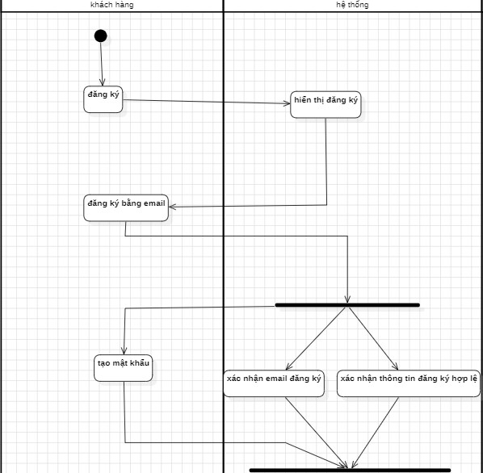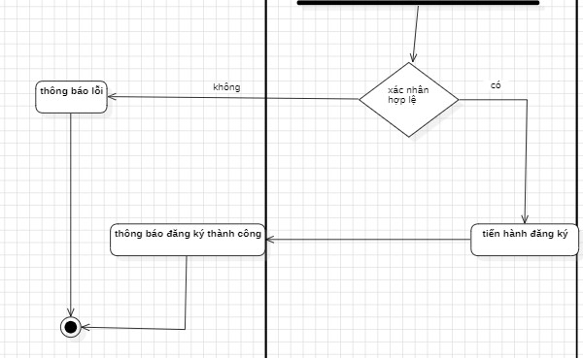

***Hình 3.8 Xây dựng biểu đồ hoạt động Đăng ký.***

### 2.2.6 Biểu đồ hoạt động chức năng Đặt hàng.

**Đặc tả biểu đồ hoạt động chức năng Đặt hàng.**

**1.Tên biểu đồ hoạt động:**

Quy trình đặt hàng sản phẩm.

**2.Mô tả chức năng:**

Biểu đồ này mô tả quy trình khách hàng chọn sản phẩm, xác định chi tiết đặt hàng, nhập thông tin giao nhận, và thực hiện thanh toán thông qua hệ thống. Mục đích là hoàn thành đơn đặt hàng trực tuyến một cách chính xác và nhanh chóng.

**3.Các tác nhân liên quan:**

* **Khách hàng:** Người thực hiện đặt hàng trên hệ thống.
* **Hệ thống:** Cung cấp giao diện đặt hàng và xử lý thông tin liên quan đến đơn hàng.

**4.Các bước chi tiết:**

• Khách hàng chọn sản phẩm cần mua.

• Khách hàng chọn loại sản phẩm cụ thể từ danh mục.

• Khách hàng nhấn vào nút "Đặt hàng" để thực hiện mua.

• Hệ thống hiển thị giao diện đặt hàng với các tùy chọn chi tiết.

• Khách hàng:

- Chọn địa chỉ giao hàng hoặc nhập địa chỉ mới.

- Chọn khuyến mãi nếu có.

- Xác định hình thức thanh toán (COD hoặc thanh toán tiền mặt).

• Hệ thống ghi nhận thông tin đơn hàng, thông báo xác nhận và kết thúc quy trình đặt hàng.

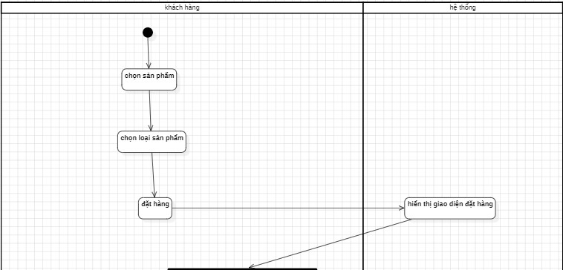

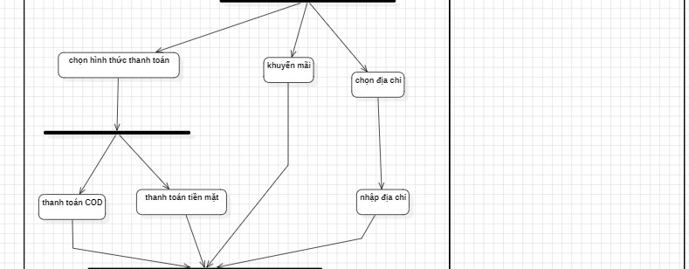

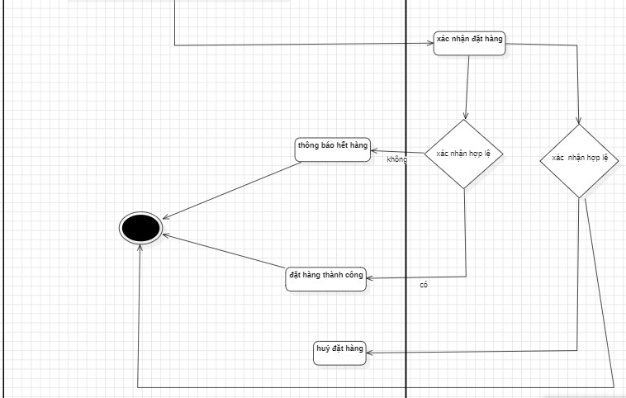

***Hình 3.9 Xây dựng biểu đồ hoạt động Đặt hàng.***

### Biểu đồ hoạt động chức năng Thêm sản phẩm.

**Đặc tả biểu đồ hoạt động chức năng Thêm sản phẩm.**

**1.Tên biểu đồ hoạt động:**

Thêm sản phẩm vào hệ thống.

**2.Mô tả chức năng:**  
Biểu đồ hoạt động mô tả quy trình thêm một sản phẩm vào hệ thống. Quy trình bắt đầu từ việc admin thực hiện thao tác thêm sản phẩm, hệ thống kiểm tra thông tin sản phẩm, và nếu hợp lệ, thông tin sẽ được lưu trữ vào cơ sở dữ liệu.

**3.Các tác nhân liên quan:**

1. **Admin:** Người thực hiện thao tác thêm sản phẩm.
2. **Hệ thống:** Kiểm tra và xử lý thông tin sản phẩm.
3. **Cơ sở dữ liệu:** Lưu trữ thông tin sản phẩm nếu hợp lệ.

**4.Các bước chi tiết:**

1. **Admin:** Thực hiện thao tác "Thêm sản phẩm".
2. **Hệ thống:** Hiển thị thông tin sản phẩm để admin nhập liệu.
3. **Admin:** Phân loại sản phẩm.
4. **Hệ thống:** Kiểm tra thông tin sản phẩm.
   * Nếu **thông tin không hợp lệ:** Hệ thống từ chối thêm sản phẩm.
   * Nếu **thông tin hợp lệ:** Hệ thống lưu thông tin sản phẩm vào cơ sở dữ liệu.
5. **Cơ sở dữ liệu:** Lưu trữ thông tin sản phẩm.
6. **Hệ thống:** Thông báo thành công việc thêm sản phẩm.

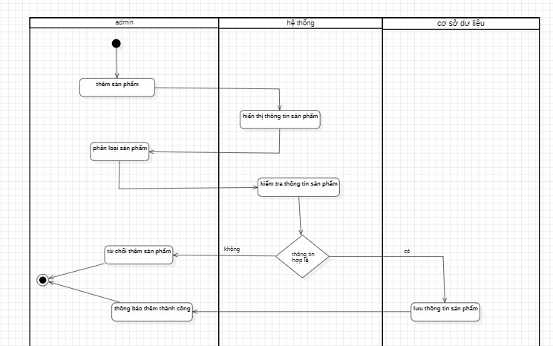

***Hình 4.0 Xây dựng biểu đồ hoạt động thêm sản phẩm.***

## **2.3 Xây dựng biểu đồ tuần tự**

### 2.3.1.Biểu đồ tuần tự chức năng đăng nhập.

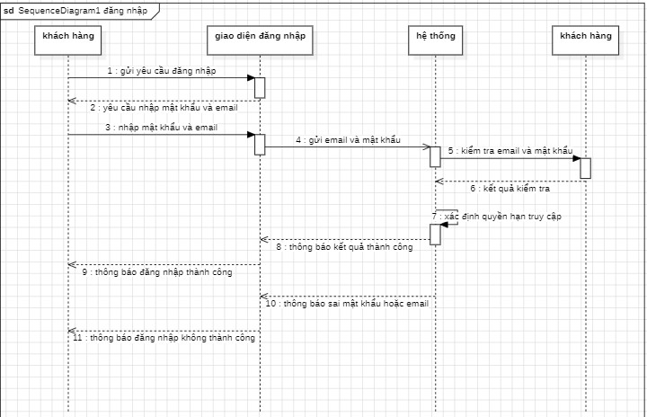

***Hình 4.1 Xây dựng biểu đồ tuần tự Đăng nhập.***

### 2.3.2.Biểu đồ tuần tự chức năng Đăng ký.

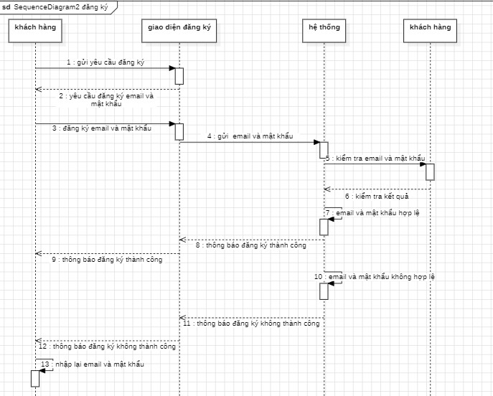

***Hình 4.2 Xây dựng biểu đồ tuần tự Đăng ký.***

### 2.3.3.Biểu đồ tuần tự chức năng Sửa thông tin.

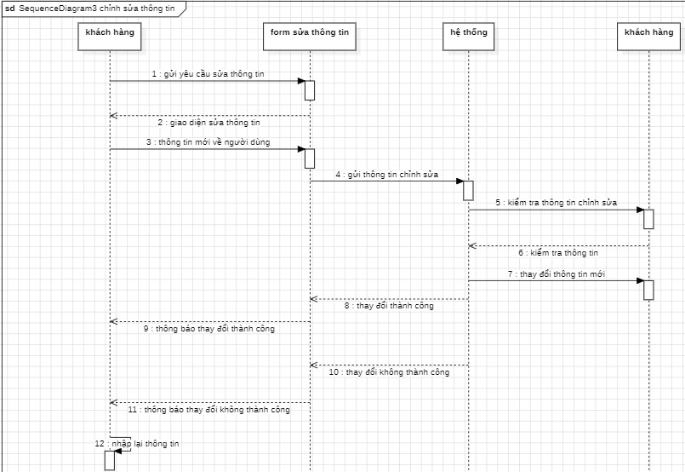

***Hình 4.3 Xây dựng biểu đồ tuần tự Sửa thông tin.***

### 2.3.4.Biểu đồ tuần tự chức năng Xem đơn hàng.

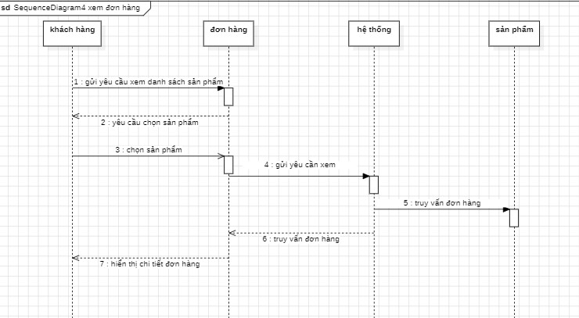

***Hình 4.4 Xây dựng biểu đồ tuần tự Xem đơn hàng.***

### 2.3.5.Biểu đồ tuần tự chức năng Tìm kiếm sản phẩm.

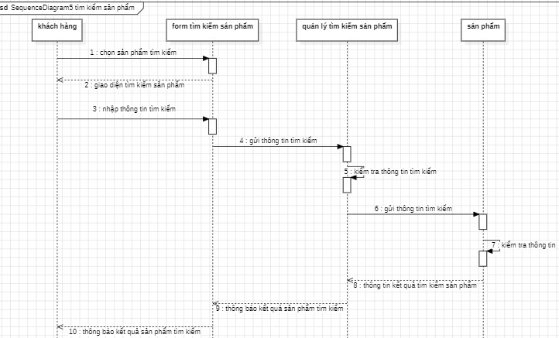

***Hình 4.5 Xây dựng biểu đồ tuần tự Tìm kiếm sản phẩm.***

### 2.3.6.Biểu đồ tuần tự chức năng Giỏ hàng.

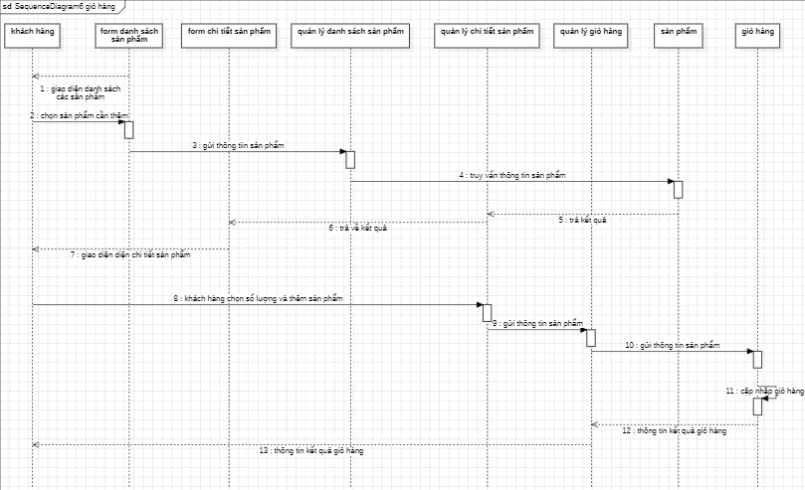

***Hình 4.6 Xây dựng biểu đồ tuần tự Giỏ hàng.***

### 2.3.7.Biểu đồ tuần tự chức năng Thêm sản phẩm.

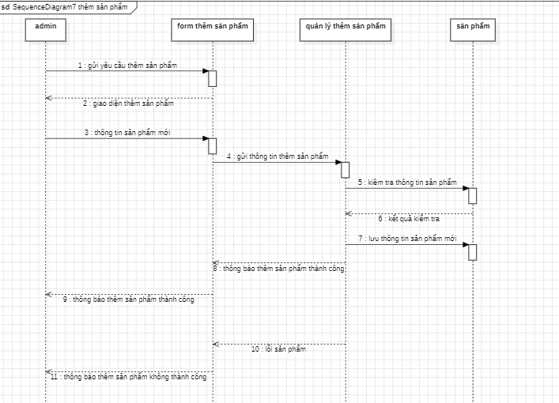

***Hình 4.7 Xây dựng biểu đồ tuần tự Thêm sản phẩm.***

### 2.3.8.Biểu đồ tuần tự chức năng Đặt hàng.

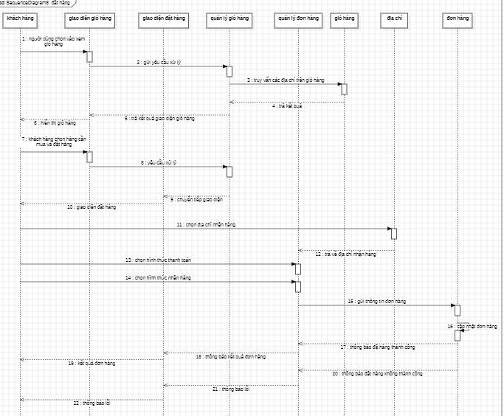

***Hình 4.8 Xây dựng biểu đồ tuần tự Đặt hàng.***

### 2.3.9.Biểu đồ tuần tự chức năng Phương thức thanh toán.

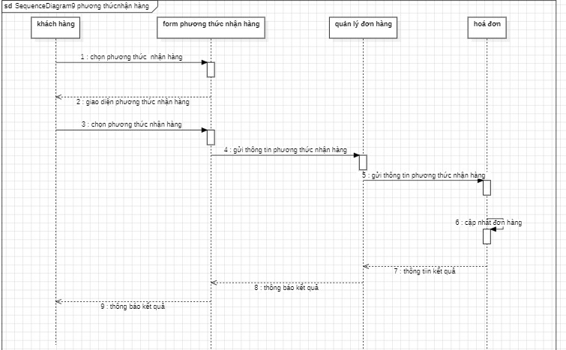

***Hình 4.9 Xây dựng biểu đồ tuần tự Phương thức thanh toán.***

**2.4 Biểu đồ Lớp tổng quát.**

Biểu đồ lớp (Class Diagram) là một phần quan trọng trong việc mô tả cấu trúc tĩnh của hệ thống. Nó thể hiện các lớp, các thuộc tính, phương thức, và mối quan hệ giữa chúng

1. **Xác định các lớp chính:**

* **Lớp giỏ hàng (gioHang)**
* Đại diện cho giỏ hàng của người dùng.
* **Thuộc tính:** MaGH, MaND, MaSP, SoLuongSP.
* **Phương thức:** ThemGioHang(), CapNhatGioHang(), XoaGioHang().
* **Lớp người dùng (nguoiDung)**
* Đại diện cho thông tin người dùng.
* **Thuộc tính:** MaND, HoTen, Email, DiaChi, VaiTro, NgayTao.
* **Phương thức:** ThemNguoiDung(), CapNhatNguoiDung(), XoaNguoiDung(), LayNguoiDungTheoEmail().
* **Lớp đơn hàng (donHang)**
* Đại diện cho thông tin đơn hàng của người dùng.
* **Thuộc tính:** MaHD, MaND, TongGiaTriDH, TrangThaiDH, NgayTaoDH.
* **Phương thức:** ThemDonHang(), CapNhatTrangThaiDonHang(), XoaDonHang(), LayDonHangTheoMaND().
* **Lớp chi tiết đơn hàng (chiTietDonHang)**
* Chi tiết sản phẩm trong mỗi đơn hàng.
* **Thuộc tính:** MaChiTietDonHang, MaHD, MaSP, SoLuong, GiaTien.
* **Phương thức:** ThemChiTietDonHang(), CapNhatChiTietDonHang(), XoaChiTietDonHang().
* **Lớp thanh toán (thanhToan)**
* Quản lý thông tin thanh toán.
* **Thuộc tính:** MaTT, MaHD, PhuongThucTT, TrangThaiTT, NgayTT.
* **Phương thức:** ThemPhuongThucThanhToan(), CapNhatTrangThaiThanhToan(), XoaPhuongThucThanhToan().
* **Lớp đánh giá sản phẩm (danhGiaSanPham)**
* Quản lý đánh giá của người dùng về sản phẩm.
* **Thuộc tính:** MaDanhGia, MaSP, MaND, DanhGia, BinhLuan.
* **Phương thức:** ThemDanhGiaSP(), CapNhatDanhGiaSP(), XoaDanhGiaSP(), LayDanhGiaTheoMaSP().
* **Lớp sản phẩm (sanPham)**

Quản lý thông tin sản phẩm.

* **Thuộc tính:** MaSP, TenSP, MoTaSP, GiaTien, NgayTaoSP, NgayCapNhatSP.
* **Phương thức:** ThemSanPham(), CapNhatSanPham(), XoaSanPham(), LaySanPhamTheoMaSP().
* **Lớp khuyến mãi (khuyenMai)**
* Quản lý chương trình khuyến mãi cho sản phẩm.
* **Thuộc tính:** MaKM, MaSP, PhanTramGia, NgayBatDauKM, NgayKetThucKM.
* **Phương thức:** ThemKhuyenMai(), CapNhatKhuyenMai(), XoaKhuyenMai().
* **Lớp danh mục sản phẩm (danhMucSanPham)**
* Phân loại sản phẩm vào các danh mục.
* **Thuộc tính:** MaDanhMucSP, TenDanhMuc, MoTaDanhMuc.
* **Phương thức:** ThemDanhMucSP(), CapNhatDanhMucSP(), XoaDanhMucSP(), LaySanPhamTheoDanhMuc().

1. ***Xác định mối quan hệ giữa các lớp.***

* **Người dùng (nguoiDung) ↔ Giỏ hàng (gioHang)**
  + **Loại quan hệ:** 1 - N (Một người dùng có thể có nhiều giỏ hàng).
  + **Mô tả:** Mỗi người dùng có thể tạo nhiều giỏ hàng, nhưng mỗi giỏ hàng chỉ thuộc về một người dùng.
  + **Khóa ngoại:** MaND (trong giỏ hàng tham chiếu người dùng).
* **Người dùng (nguoiDung) ↔ Đơn hàng (donHang)**
  + **Loại quan hệ:** 1 - N (Một người dùng có thể tạo nhiều đơn hàng).
  + **Mô tả:** Người dùng có thể đặt nhiều đơn hàng khác nhau.
  + **Khóa ngoại:** MaND (trong đơn hàng tham chiếu người dùng).
* **Đơn hàng (donHang) ↔ Chi tiết đơn hàng (chiTietDonHang)**
  + **Loại quan hệ:** 1 - N (Một đơn hàng có thể có nhiều chi tiết đơn hàng).
  + **Mô tả:** Mỗi đơn hàng bao gồm nhiều chi tiết đơn hàng (mỗi chi tiết cho một sản phẩm).
  + **Khóa ngoại:** MaHD (trong chi tiết đơn hàng tham chiếu đơn hàng).
* **Sản phẩm (sanPham) ↔ Chi tiết đơn hàng (chiTietDonHang)**
  + **Loại quan hệ:** 1 - N (Một sản phẩm có thể xuất hiện trong nhiều chi tiết đơn hàng).
  + **Mô tả:** Một sản phẩm có thể được đặt trong nhiều đơn hàng khác nhau.
  + **Khóa ngoại:** MaSP (trong chi tiết đơn hàng tham chiếu sản phẩm).
* **Người dùng (nguoiDung) ↔ Đánh giá sản phẩm (danhGiaSanPham)**
  + **Loại quan hệ:** 1 - N (Một người dùng có thể đánh giá nhiều sản phẩm).
  + **Mô tả:** Người dùng có thể để lại nhiều đánh giá cho các sản phẩm khác nhau.
  + **Khóa ngoại:** MaND (trong đánh giá sản phẩm tham chiếu người dùng).
* **Sản phẩm (sanPham) ↔ Đánh giá sản phẩm (danhGiaSanPham)**
  + **Loại quan hệ:** 1 - N (Một sản phẩm có thể có nhiều đánh giá).
  + **Mô tả:** Mỗi sản phẩm có thể nhận được nhiều đánh giá từ người dùng.
  + **Khóa ngoại:** MaSP (trong đánh giá sản phẩm tham chiếu sản phẩm).
* **Sản phẩm (sanPham) ↔ Danh mục sản phẩm (danhMucSanPham)**
  + **Loại quan hệ:** N - 1 (Nhiều sản phẩm thuộc về một danh mục).
  + **Mô tả:** Một danh mục có thể chứa nhiều sản phẩm.
  + **Khóa ngoại:** MaDanhMucSP (trong sản phẩm tham chiếu danh mục sản phẩm).
* **Sản phẩm (sanPham) ↔ Khuyến mãi (khuyenMai)**
  + **Loại quan hệ:** 1 - N (Một sản phẩm có thể có nhiều chương trình khuyến mãi).
  + **Mô tả:** Một sản phẩm có thể áp dụng nhiều chương trình khuyến mãi khác nhau.
  + **Khóa ngoại:** MaSP (trong khuyến mãi tham chiếu sản phẩm).
* **Đơn hàng (donHang) ↔ Thanh toán (thanhToan)**
  + **Loại quan hệ:** 1 - 1 (Mỗi đơn hàng chỉ có một phương thức thanh toán).
  + **Mô tả:** Mỗi đơn hàng sẽ được thanh toán bằng một phương thức thanh toán cụ thể.
  + **Khóa ngoại:** MaHD (trong thanh toán tham chiếu đơn hàng).
* **Giỏ hàng (gioHang) ↔ Sản phẩm (sanPham)**
  + **Loại quan hệ:** N - 1 (Nhiều mục giỏ hàng có thể chứa cùng một sản phẩm).
  + **Mô tả:** Một sản phẩm có thể xuất hiện nhiều lần trong giỏ hàng của nhiều người dùng khác nhau.
  + **Khóa ngoại:** MaSP (trong giỏ hàng tham chiếu sản phẩm).

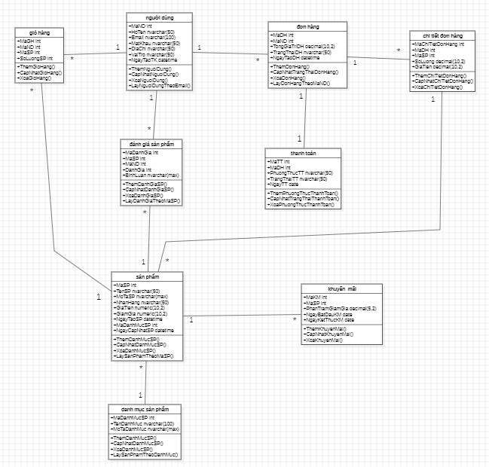

***Hình 5.0 Xây dựng biểu đồ lớp (Mối quan hệ giữa các lớp).***

# **CHƯƠNG III. PHÂN TÍCH THIẾT KẾ HỆ THỐNG**

## **Thiết kế cơ sở dữ liệu**

**3.1.1 Thiết kế cơ sở ở mức vật lý**

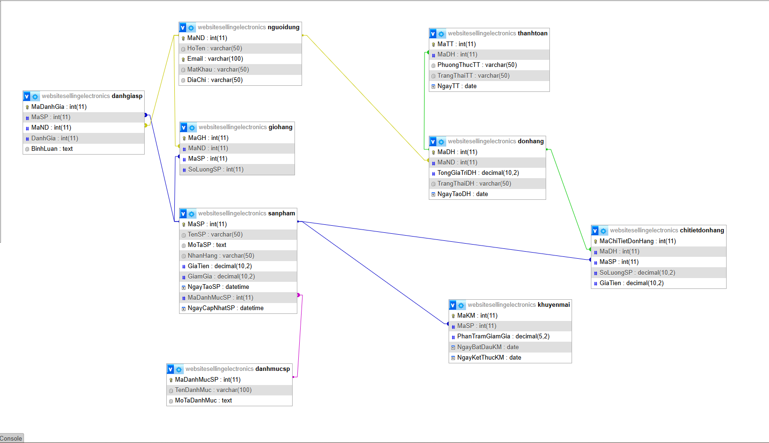

**Hình 5.1 Bảng thiết kế cơ sở ở mức vật lý**

## **Thiết kế giao diện**

### 3.2.1 Giao diện đăng nhập

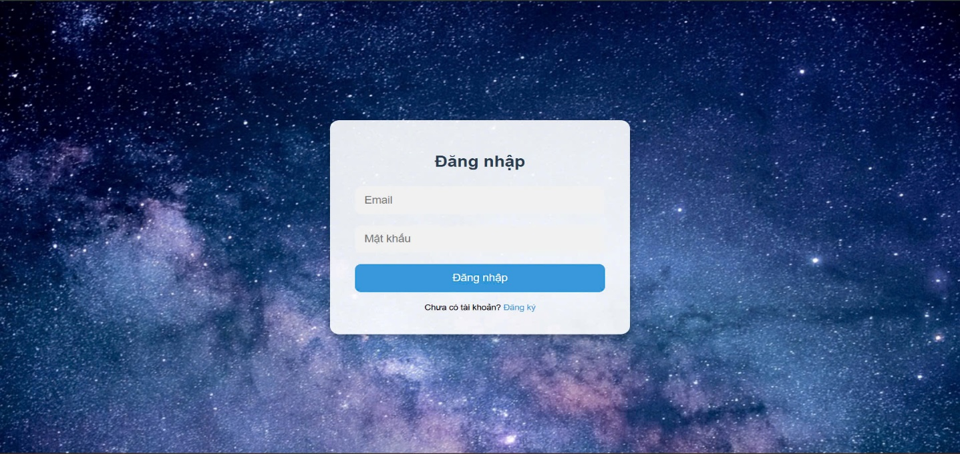

**Hình 5.2 Giao diện đăng nhập**

### 3.2.2 Giao diện đăng ký

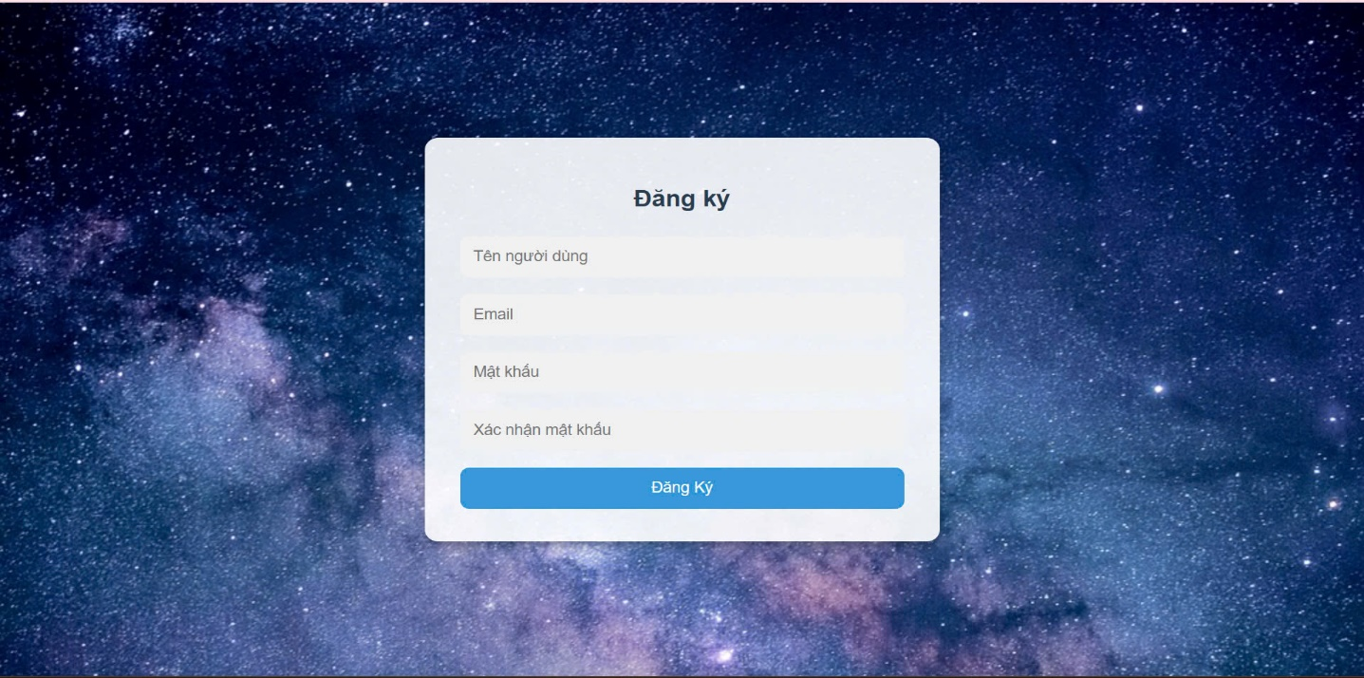

**Hình 5.3 Giao diện đăng ký**

**3.2.3 Giao diện trang chủ**

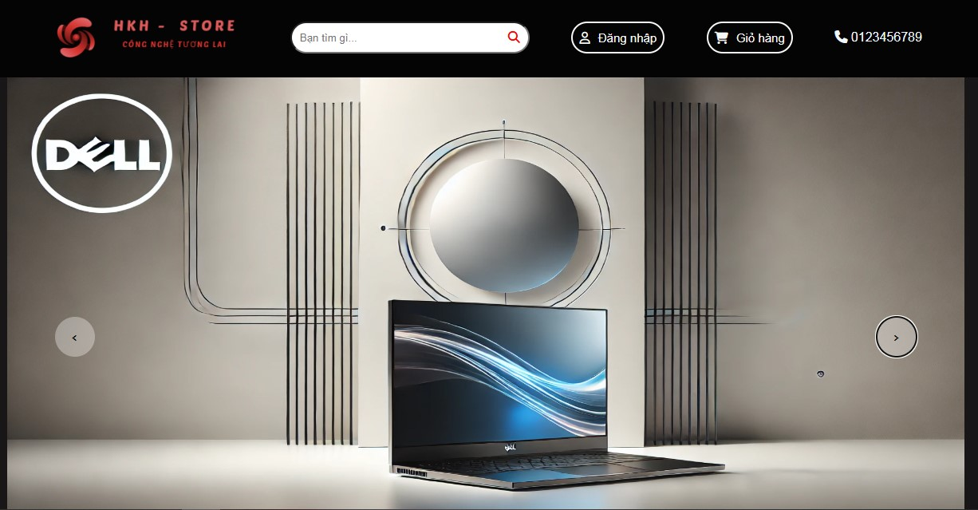

**Hình 5.4 Giao diện trang chủ**

### 3.2.4 Giao diện sản phẩm

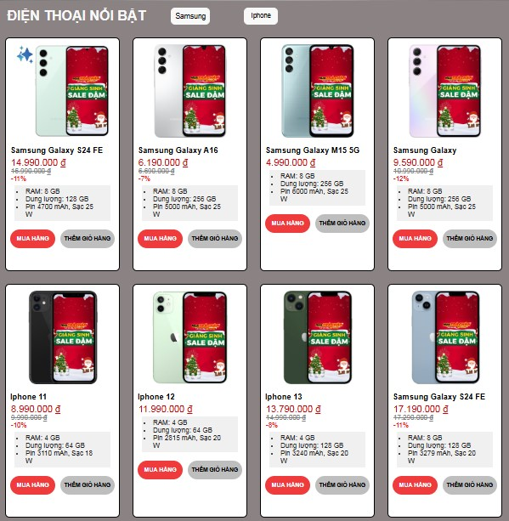

**Hình 5.5 Giao diện điện thoại**

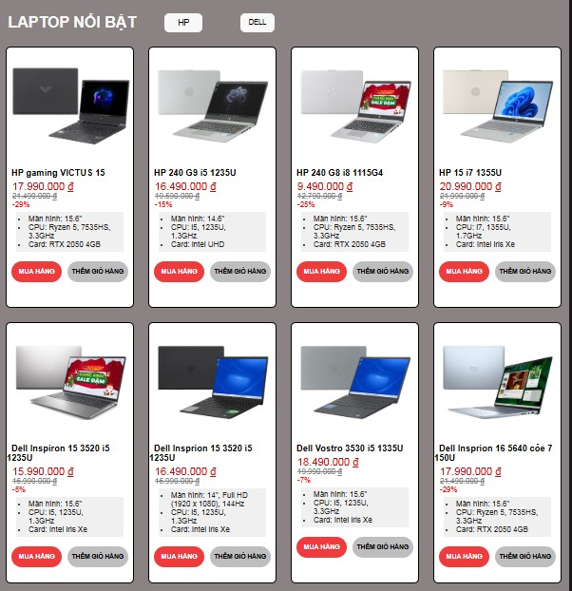

**Hình 5.6 Giao diện sản phẩm laptop**

# **CHƯƠNG IV: Kết Luận**

**Những điều đã làm được:**

**Thiết kế biểu đồ UML:**

Thiết kế các biểu đồ như biểu đồ usecase tổng quát, phân rã, biểu đồ hoạt động, biểu đồ tuần tự, biểu đồ lớp để trực quan hóa hệ thống.

Xây dựng cấu trúc cơ sở dữ liệu:

Chuẩn hoá cơ sở dữ liệu với các bảng quan trọng như : Người dung, đơn hàng,giỏ hàng, chi tiết sản phẩm, đánh giá sản phẩm, thanh toán, khuyến mai, sản phẩm, danh mục sản phẩm.

Phát triển chức năng quản lý nội dung, quản lý hệ thống:

Hoàn thiện các chức năng cơ bản : đăng nhập, đăng ký.

Phát triển giao diện người dùng:

Phát triển giao diện cơ bản cho trang chủ, bao gồm trang đăng nhập, đăng ký

Những vấn đề còn tồn tại

Hiệu suất hệ thống:

Hiện tại, hệ thống chưa được tối ưu hóa hoàn toàn cho hiệu suất

Chưa có giải pháp caching hoặc cơ chế tối ưu truy vấn để giảm tải cho cơ sở dữ liệu.

Khả năng mở rộng:

Hệ thống hiện chưa sẵn sàng cho khả năng mở rộng để hỗ trợ nhiều loại sản phẩm như các dòng điện thoại và máy tính khác

Quá trình khảo sát còn nhiều thiếu sót, chưa xử lý triệt để tất cả các lỗi.

Hướng phát triển trong tương lai:

Kiểm soát sản phẩm: Chức năng này sẽ giúp admin quản lý sản phẩm theo dõi và thêm các sản phẩm còn thiếu

Tích hợp công cụ phân tích và đánh giá lượng mua sản phẩm và lượng tương tác của khán giải đối với trang web

Mở rộng thêm nhiều loại sản phẩm như tivi, tủ lạnh,các loại điện thoại

Tích hợp Al để phân tích và dự đoán xu hướng:

Sử dụng AI để phân tích khối lượng lớn dữ liệu từ các nguồn tin tức khác nhau, từ đó nhận diện các xu hướng đang nổi và dự đoán các xu hướng tương lai